МИНИСТЕРСТВО ОБРАЗОВАНИЯ СТАВРОПОЛЬСКОГО КРАЯ
Государственное бюджетное профессиональное образовательное учреждение
«Ставропольский строительный техникум»

В. А. Семилетов, М. И. Данилова, Л. А. Антошина

ИНФОРМАТИКА: ОБРАБОТКА ТЕКСТОВОЙ ИНФОРМАЦИИ

Методические указания по выполнению практических работ
для студентов 1 курса очной формы обучения специальностей:
07.02.01 Архитектура;
08.02.01 Строительство и эксплуатация зданий и сооружений;
08.02.05 Строительство и эксплуатация автомобильных дорог и аэродромов;
08.02.07 Монтаж и эксплуатация внутренних сантехнических устройств, кондиционирования воздуха и вентиляции;
08.02.08 Монтаж и эксплуатация оборудования и систем газоснабжения;
21.02.05 Земельно-имущественные отношения.

УДК 004
ББК 32.97

Семилетов В. А., Данилова М. И., Абрамова Л. А.
Информатика: обработка текстовой информации. Углублённый уровень: методические указания по выполнению практических работ для профессий и специальностей технологического и социально-экономического профилей. – Ставрополь: ГБПОУ «Ставропольский строительный техникум», 2022. – 57 с.

Методические рекомендации по выполнению практических работ способствуют углублению, расширению и детализированию знаний по теме «Обработка текстовой информации», содействуют выработке навыков профессиональной деятельности. Они развивают научное мышление и речь, позволяют проверить знания студентов и выступают как средства оперативной обратной связи.
Методические рекомендации предназначены для проведения практических занятий технологического и социально-экономического профилей. Предназначено для студентов специальностей 07.02.01 Архитектура; 08.02.01 Строительство и эксплуатация зданий и сооружений; 08.02.05 Строительство и эксплуатация автомобильных дорог и аэродромов; 08.02.07 Монтаж и эксплуатация внутренних сантехнических устройств, кондиционирования воздуха и вентиляции; 08.02.08 Монтаж и эксплуатация оборудования и систем газоснабжения; 21.02.05 Земельно-имущественные отношения.
Представленный материал соответствует требованиям федеральному государственному образовательному стандарту специальностей среднего профессионального образования.

© Семилетов В. А., 2022
© Данилова М. И., 2022
© Абрамова Л. А., 2022

© Государственное бюджетное профессиональное образовательное учреждение «Ставропольский строительный техникум», 2022 г.

РАССМОТРЕНО  на заседании цикловой комиссии естественно-математических дисциплин  Протокол №1 от «30» августа 2022 г.  Председатель цикловой комиссии  Н. Б. Берлова | РЕКОМЕНДОВАНО  к применению решением  Методического совета  ГБПОУ ССТ протокол №1  от «30» августа 2022 г.
СОГЛАСОВАНО
Л. В. Белоусова,
заместитель директора по учебно-методической работе и качеству
«31» августа 2022 г.

Рецензенты:
К. А. Киричек, кандидат педагогических наук, доцент, заведующий кафедрой математики, информатики и цифровых образовательных технологий, ГБОУ ВО «Ставропольский государственный педагогический институт»
Авторы-составители:
В. А. Семилетов, преподаватель цикловой комиссии естественно-математических дисциплин ГБПОУ ССТ
М. И. Данилова, преподаватель цикловой комиссии естественно-математических дисциплин, методист ГБПОУ ССТ
Л. А. Антошина, преподаватель цикловой комиссии естественно-математических дисциплин ГБПОУ ССТ

«29» августа 2022 г.

СОДЕРЖАНИЕ

 | Стр.
Введение | 4
Практическая работа №15. «Использование возможностей текстового процессора» | 5
Практическая работа №16-17. «Форматирование документов» | 16
Практическая работа №18. «Набор и оформление математических текстов» | 23
Практическая работа №19. «Коллективная работа над текстом; правила оформления рефератов; правила цитирования источников» | 28
Практическая работа №20. «Создание и форматирование сложных таблиц в текстовом процессоре» | 34
Практическая работа №21. «Форматирование и редактирование документа, скопированного из web-страницы» | 41
Практическая работа №22. «Коллективная работа над текстом; правила оформления проектов; правила цитирования источников» | 46
Практическая работа №23. «Итоговое занятие по теме «Обработка текстовой информации» | 52
Список рекомендуемой литературы для подготовки к практическим занятиям | 57

ВВЕДЕНИЕ

«Человек в XXI веке, который не будет уметь
пользоваться электронной вычислительной машиной,
будет подобен человеку ХХ века, не умевшему ни читать, ни писать»
Виктор Михайлович Глушков, математик, кибернетик
ОУП.10 Информатика является общеобразовательным предметом углублённого уровня, изучаемым на 1 курсе. Предмет ориентирован на учебный план объёмом 120 учебных часов (48 часа – 1 семестр, 72 часа – 2 семестр), согласно федеральному государственному стандарту специальностей среднего профессионального образования.
Углублённый уровень изучения предполагает, что обучающиеся уже начинают готовиться к освоению будущей профессии. Для этого необходимо более глубокое понимание всех этих вопросов, выход на следующий уровень владения материалом, когда человек может не только воспроизводить полученные знания, но и решать новые сложные задачи с их помощью. На изучение темы «Обработка текстовой информации» отводится 20 аудиторных часов (2 часа – теоретическое обучение, 18 часов – практические занятия) по календарно-тематическому плану, составленному в соответствии с рабочей программой учебного предмета.
После изучения темы «Обработка текстовой информации» обучающийся должен:
1) знать / понимать: понятия «текстовый редактор», «текстовый процессор»; их назначение, основные функции по созданию и редактированию текстовых документов; интерфейс текстового процессора LibreOffice Writer; параметры шрифта, абзаца, страницы; основные информационные объекты текстового документа; основные приёмы оформления текста и документа;
2) уметь: применять базовые приёмы редактирования и форматирования текстов; структурировать текст, используя нумерацию страниц, ссылки, оглавления; проводить проверку правописания; использовать в тексте таблицы, изображения;
3) использовать приобретённые знания и умения в практической деятельности и повседневной жизни: для создания текстовых документов, в том числе для оформления результатов учебной работы при выполнении индивидуальных проектов, в учёбе, в дальнейшем освоении профессий, востребованных на рынке труда.
Методические рекомендации представлены в форме практически работ.
Содержание пособия как можно меньше зависит от программного обеспечения, установленного на компьютерах обучающихся. Весь курс можно успешно изучить, используя только свободное программное обеспечение – офисный пакет LibreOffice: текстовый процессор Writer.

С пожеланиями успеха, ваши преподаватели!

ПРАКТИЧЕСКАЯ РАБОТА №15
НАБОР И ОФОРМЛЕНИЕ МАТЕМАТИЧЕСКИХ ТЕКСТОВ
Цель работы: освоить запуск текстового процессора LibreOffice Writer; научиться подключать автоматическую проверку правописания и исправления ошибок в готовых документах; научиться редактировать и форматировать текстовый документ; сформировать навыки сохранения и закрытия документов.
ТЕОРЕТИЧЕСКИЕ СВЕДЕНИЯ
Общие требования к текстовым документам ГОСТ 2.105-95 и ГОСТ Р 2.105-2019 – это свод правил, призванный стандартизировать форму заполнения конструкторской документации. Они содержат нормы, которым должны подчиняться структура и состав текстов в сфере строительства, приборостроения и машиностроения. ГОСТ Р 2.105-2019 введен в действие на территории РФ с 1 февраля 2020 года.
С 1 июля 2020 года вступит в силу приказ Федерального агентства по техническому регулированию и метрологии от 29.04.2019 № 175-ст, которым предусмотрено два нововведения:
- ГОСТ 2.105-95 утрачивает силу в качестве национального стандарта, но сохраняет действие в качестве межгосударственного;
- ГОСТ Р 2.105-2019 признают национальным.
Текстовый процессор предназначен для ввода, редактирования, вёрстки и печати документов различной степени сложности. С помощью текстовых процессоров можно не только редактировать, но и форматировать текст, т. е. изменять его внешний вид.
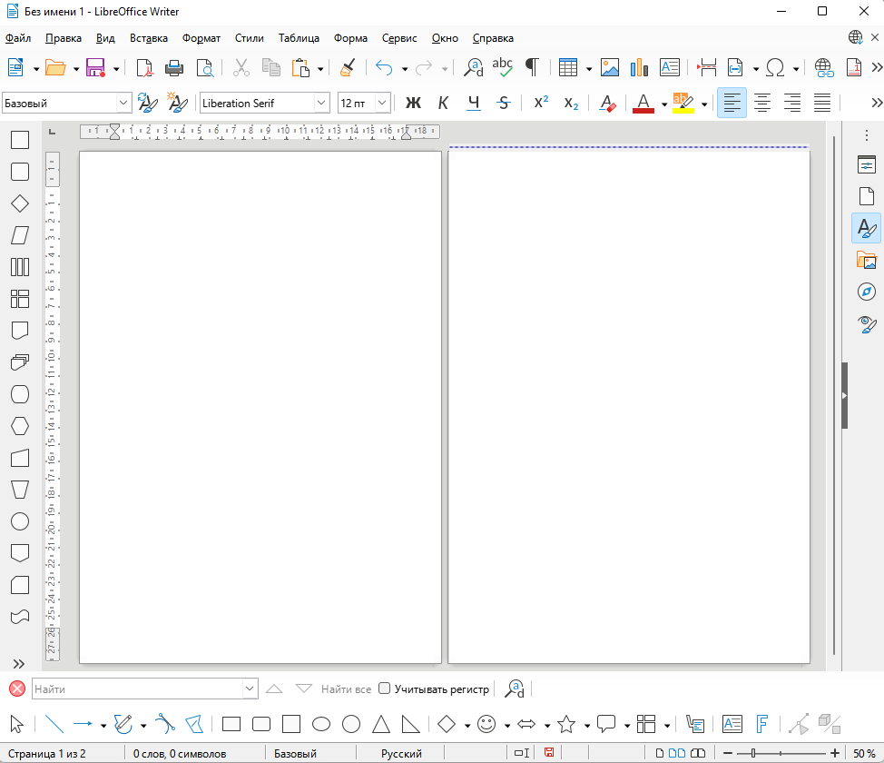
Рис. 1. Окно программы LibreOffice Writer
Текстовые процессоры позволяют:
- использовать различные шрифты, выделять фрагменты текста жирным шрифтом, курсивом;
- создавать составные документы, включающие списки, рисунки, таблицы, диаграммы;
- использовать стили оформления (например, заголовки разного уровня);
- использовать шаблоны (заранее оформленные заготовки) документов;
- выполнять несложные вычисления в таблицах;
- задание произвольных межстрочных промежутков;
- автоматическую нумерацию страниц;
- обработку и нумерацию строк;
- печать верхних и нижних заголовков страниц (колонтитулов);
- выравнивание краев абзаца;
- набор текста в несколько столбцов;
- создание таблиц и построение диаграмм;
- проверку правописания и подбор символов.
Окно программы и LibreOffice Writer представлено на рисунке 1.
Требования, предъявляемые к текстовым документам
1) Поля должны быть симметричными: левое и правое по 2,5 см, верхнее и нижнее по 1,5 см. Обычно при открытии текстового процессора это не так. Обязательно нужно проверить размеры полей. Для этого в разделе «Формат», выберите вкладку Стиль страницы и перейдите к настройкам параметров страницы (как показано на рисунке 2 ниже, программа LibreOffice Writer).
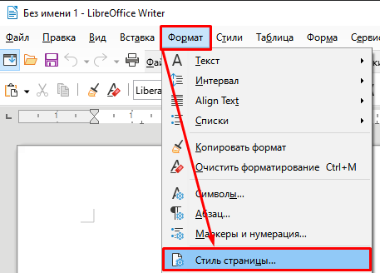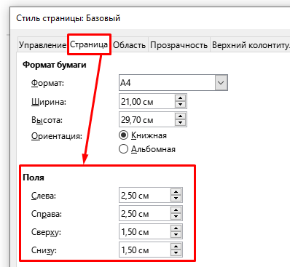
Рис. 2. Изменение параметров страницы
2) Междустрочный интервал – 1,0. Изменить междустрочный интервал можно в разделе «Главное» (рис. 3).
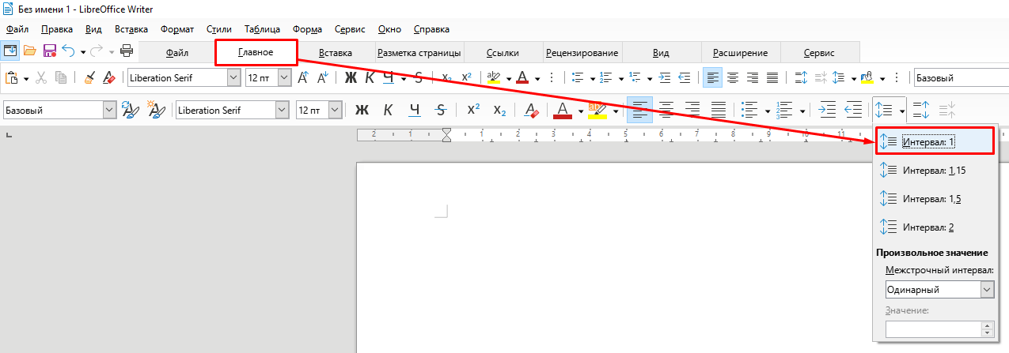
Рис. 3. Изменение междустрочного интервала
3) После абзацев интервала быть не должно. Убрать интервал можно там же, где и изменить междустрочный интервал в разделе «Главное» – нажав на пиктограмму «Уменьшить межабзацный интервал» (рис. 4).
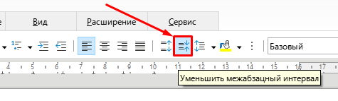
Рис. 4. Уменьшение интервала между абзацами
Неправильно | Правильно
Более общую научную дисциплину, связанную с исследованием информации, в англоязычных странах стали называть Computer Science – «вычислительная наука».  В 1962 г. во Франции впервые появился термин Informatique – «информатика», он был позаимствован и с середины 1970-х гг. прочно вошел сначала в научно-технический обиход, а затем стал общеизвестным и общепринятым. | Более общую научную дисциплину, связанную с исследованием информации, в англоязычных странах стали называть Computer Science – «вычислительная наука».  В 1962 г. во Франции впервые появился термин Informatique – «информатика», он был позаимствован и с середины 1970-х гг. прочно вошел сначала в научно-технический обиход, а затем стал общеизвестным и общепринятым.

4) Основной текст должен быть выровнен по ширине. Выравнивание текста запрещено менять при помощи нажатия на кнопку пробела и кнопку Tab. Для этого есть специальные кнопки, расположенные на вкладке Главное (рис. 5). Не весь текст может быть расположен по ширине. Существует 4 вида выравниваний (по левому краю, по центру, по правому краю, по ширине), которые соответственно расположены на рисунке 5 (в красной рамке).

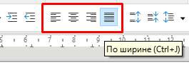
Рис. 5. Выравнивание текста
5) Красная строка не должна проставляться пробелами, только при помощи линейки при помощи отступа первой строки (рис. 6).
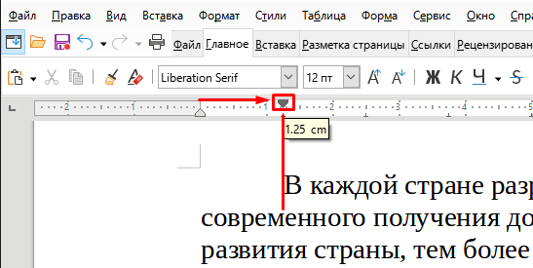
Рис. 6. Проставление абзаца
В LibreOffice Writer при помощи отступа первой строки не всегда проставляется абзацный отступ 1,25 см. В таком случает нажмите на текст правой кнопкой мыши и выберите пункт Абзац → Абзац … (рис. 6).
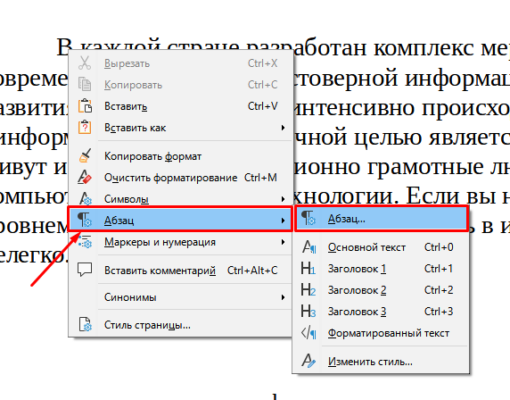
Рис. 7. Вызов окна Абзац
В открывшемся окне Абзац выберите вкладку «Отступы» и интервалы и введите числовое значение 1,25 в раздел «Первая строка:» как показано на рис. 8.
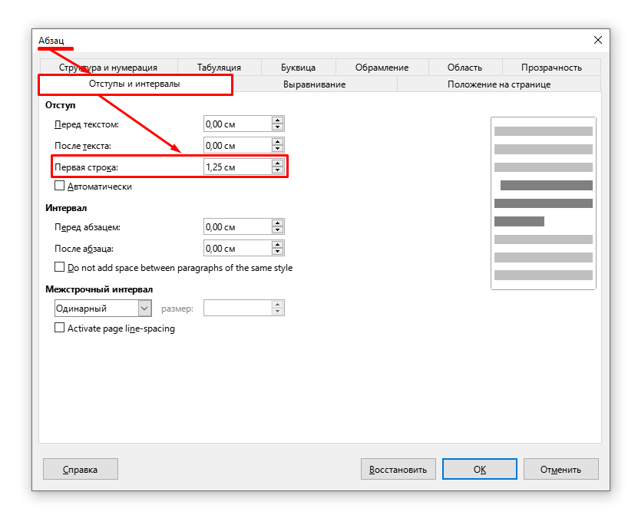
Рис. 8. Настрой первой строки
6) Если нужно поместить текст на новой странице (несмотря на то, что первая страница заполнена не полностью), нужно воспользоваться разрывом страниц в разделе «Вставка» или «Разрыв страниц» (рис. 9) либо при помощи комбинации клавиш [Ctrl] + [Enter].
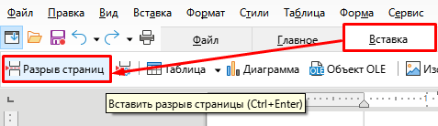
Рис. 9. Добавление разрыва страниц
7) В качестве основного шрифта (гарнитуры) используется Times New Roman. Для этого на вкладке Главное выберите шрифт, раскрыв список (рис. 10).
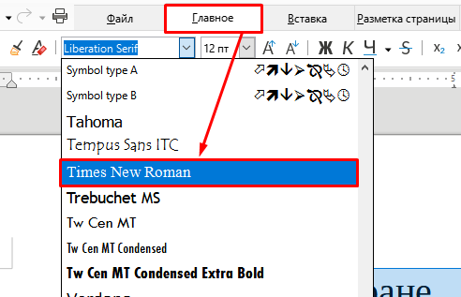
Рис. 10. Изменение шрифта
8) Курсивное начертание должно применяться не ко всему тексту, а при выделении ключевых слов или словосочетаний. Полужирным начертанием выделяют заголовки. Существует 4 начертания шрифта: жирный, курсив, подчёркнутый, зачёркнутый (рис. 11), расположенные во вкладке Главное.
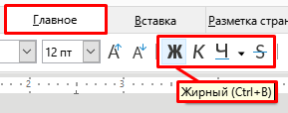
Рис. 11. Начертания шрифта
9) Текст не должен содержать ошибок. Для этого следует обращать на красные, зелёные и синие подчёркивания.
10) Точки, запятые, двоеточия, многоточия, точки с запятой, закрывающие кавычки и скобки ставятся сразу за словом (без пробела).

Неправильно | Правильно
Более общую научную дисциплину , связанную с исследованием информации , в англоязычных странах стали называть Computer Science – « вычислительная наука » . | Более общую научную дисциплину, связанную с исследованием информации, в англоязычных странах стали называть Computer Science – «вычислительная наука».

11) Подписи к таблицам делаются сверху, а подписи к рисункам снизу.
12) Различие знаков дефис, тире и длинное тире:

Знак | Название | Комбинация клавиш | Пример
- | дефис | «-» | Что-то, во-вторых
– | тире, минус, короткое тире | «Ctrl» + «-» | 5 – 3 = 2  Тел. 423–63–03
— | длинное тире | «Alt» + «Ctrl» + «-» | Человек — это звучит гордо (с двух сторон отбиваются пробелы); Длина 70—80; 1879—1955; 5—7 мая (интервальное значение, пробелов нет)

13) Если два слова пишутся раздельно, то и после сокращения обоих или одного из них они продолжают писаться через пробел. Например, т. е., и т. д., моб. тел.
14) Чтобы избежать появления тире в начале строки, разрыва инициалов и фамилии на разные строки, ставят неразрывные пробелы. Перед тире, между инициалами и фамилией, после чисел (дат) и единиц измерений (комбинация клавиш: «ctrl» + «shift» + «пробел»).
15) В тексте не должно быть двойных пробелов. Чтобы в этом убедиться, нужно отобразить все знаки форматирования. Точка между словами означает, что между ними есть один пробел (рис. 12).
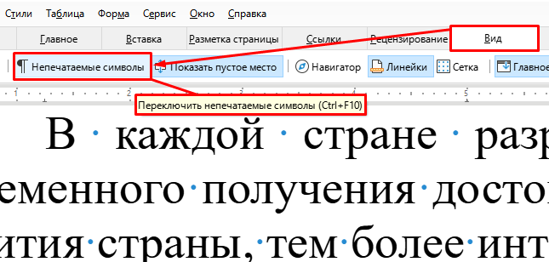
Рис. 12. Отображение непечатаемых символов
ХОД ВЫПОЛНЕНИЯ ПРАКТИЧЕСКОЙ РАБОТЫ
После загрузки рабочего стола компьютера найдите папку Программы и выберите программу LibreOffice Writer.
Важно! Отчёт практической работы выполняется в текстовом процессоре. Каждое задание должно быть выполнено и оформлено в данном документе. Не забудьте сохранить документ в свою рабочую папку (для это выберите вкладку Файл → Сохранить как, выберите Рабочий стол и папку Моя рабочая папка (!)) с именем ПР№15_Группа_Фамилия. Очень важно правильно сохранить файл и правильно назвать файл.
ЗАДАНИЕ №1. Изучите способы проверки правописания (табл. 1).
Таблица 1 – Способы запуска проверки правописания
Способ | Описание
1 | С помощью последовательности команд Сервис → Проверка орфографии
2 | Щелчок левой клавишей мыши на панели инструментов Рецензирования по пиктограмме
3 | С помощью клавиши [F7].
Скопируйте приведённый ниже текст и выполните вставку нажав на пустое место в документе (в начало строки), нажмите правой кнопкой мыши и выберите пункт Вставить как → Только текст. Найдите и исправьте ошибки (рис. 13).
Текст для копирования:
В каждай стране разработан комплекс мер, направленых на абеспечение современого палучения дастоверной инфармации и её обработки. Чем выше уравень развития страны, тем более интенсивно праисходит этот процес, получивший название «инфарматизация». Его конечной целью является фармирование общества в катором живут и работают информационо грамотные люди, умело использующие компьютерные системы и технологии. Если вы не будете обладать необходимым уровнем информационной культуры, то жить в информационном обществе будет нелегко.
Не следует думать, что информационая культура приобретается спонтано и для этого не нужно прилагать собственых усилий. Работа с информацией сегодня требует, чтобы человек свободно владел компьютерными технологиями, знал разные методы абработки информации на компьютере, умел правильно фармализовать задачи, свободно работал в среде информационых систем.
После того, как текст будет скопирован в документ используйте систему проверки орфографии. Для этого выделите текст (который был скопирован) и нажмите клавишу [F7]. При обнаружении ошибки или неизвестного слова появится диалоговое окно (рис. 13):
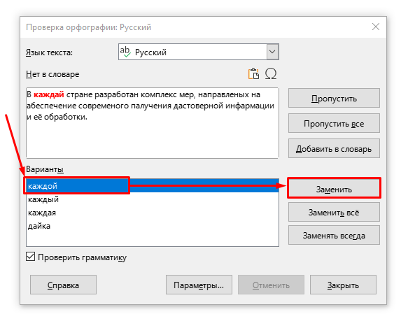
Рис. 13. Проверка орфографии
ЗАДАНИЕ №2. Изучите и запомните способы перемещения курсора с помощью клавиатуры:
Перемещение | Комбинация клавиш
На один символ влево  На один символ вправо | [←]  [→]
На одну строку вверх  На одну строку вниз | [↑]  [↓]
На одно слово влево  На одно слово вправо | [Ctrl] + [←]  [Ctrl] + [→]
В начало строки  В конец строки | [Home]  [End]
В начало документа | [Ctrl] + [Home]
В конец документа | [Ctrl] + [End]
На одну страницу вниз  На одну страницу вверх | [Page Down]  [Page Up]
В начало страницы | [Ctrl] + [Page Up]
В конец страницы | [Ctrl] + [Page Down]
ЗАДАНИЕ №3. Введите приведённый ниже кулинарный рецепт. Используйте средства управления длинной строки, выравнивания текста, абзацных отступов (границы обозначены рамкой).
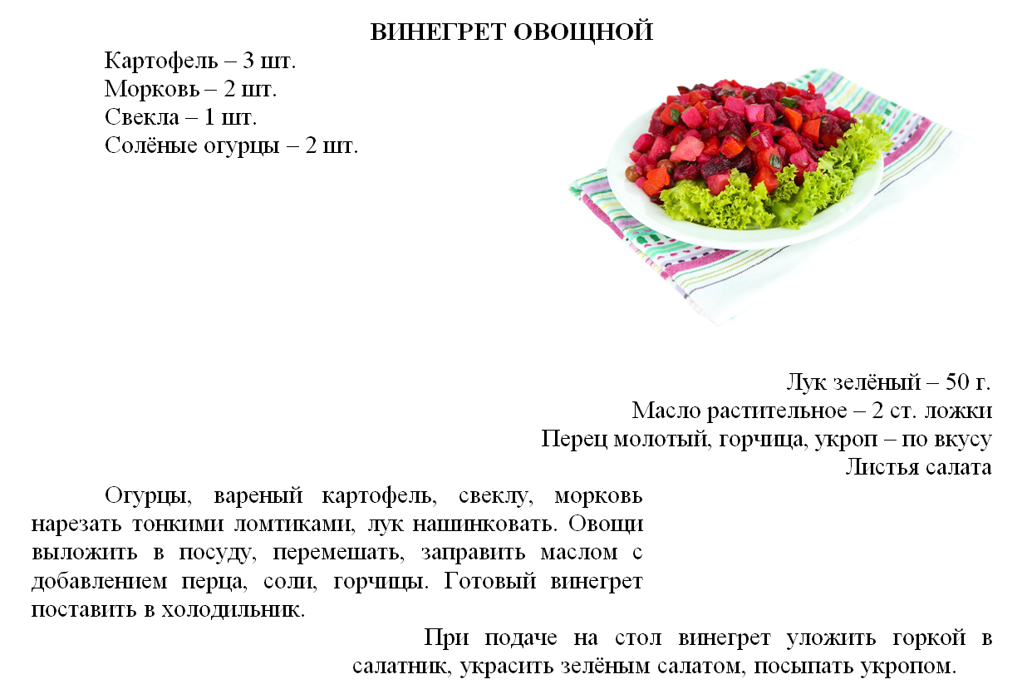
Скопируйте набранный текст один раз и вставьте его три раза в том же документе. Установите разделители страниц после каждого экземпляра рецепта.
ЗАДАНИЕ №4. Введите приведённый ниже текст, точно соблюдая шрифты, способы выделения. Размер символов – 14 и 12 пт. Используется два типа шрифтов: Times New Roman и Courier New. В списке династии использовать табуляцию.

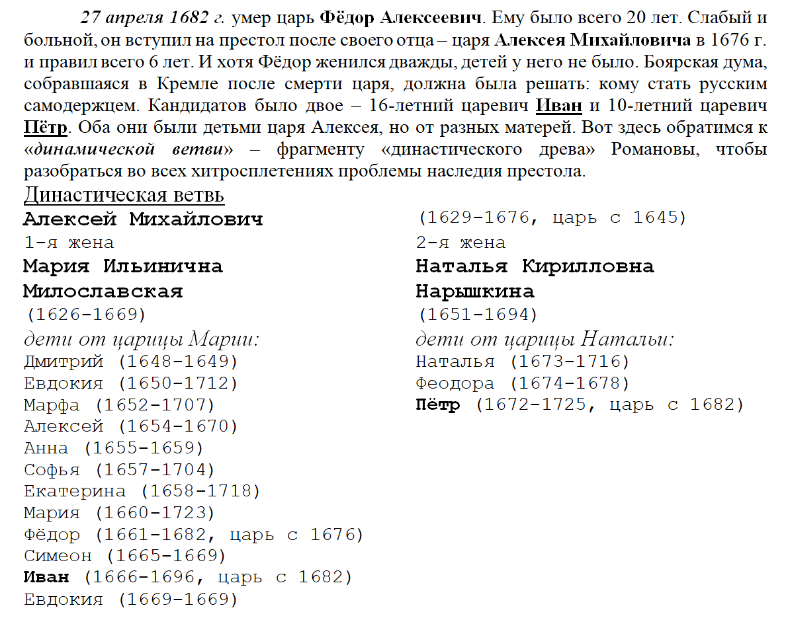
ЗАДАНИЕ №5. Оформите титульную страницу книги. Типы шрифтов и размеры символов подберите самостоятельно, исходя из образца.



ЗАДАНИЕ №6. Получите документ путём ввода приведённого ниже текста. Текст отформатировать в соответствии с данными параметрами формата. Параметры формата указываются в фигурных скобках перед каждым абзацем и распространяются на весь абзац.
Параметры формата:
↲ – новый абзац; {↲} – пропуск строки.
Выравнивание строк: L – по левой границе, R – по правой границе, M – по центру, L-R – по ширине.
Times, Arial и пр. – тип шрифта.
10, 12, 14 … (целые числа) – размер шрифта (кегль).
Начертания: bl – полужирный, ital – курсив.
tabl M×N – начало таблицы из M столбцов и N строк.
tabl end – конец таблицы.
X:Y – текст помещается в ячейку таблицы, расположенную в столбце X и в строке Y.

{↲ Arial 16 M} Учебный центр «Сириус» {↲} {↲ Arial 14 M} Свидетельство №43434 {↲} {↲ Times 12 L-R ital} Выдано Петровой Ирине Павловне в том, что за время обучения в учебном центре «Сириус» с 1 сентября 2020 по 30 мая 2021 года она получила следующие оценки: {↲}
{tabl 2×9} {1:1 Arial 12 M bl} предмет {1:2 Times 13 L-R} Операционная система Windows 10 и программа-оболочка Norton Commander 4.0 {1:3 Times 12 L-R} Операционная система Android 11 {1:4 Times 12 L-R} Пакет Microsoft Office 2019 {1:5 Times 12 L-R} – текстовый процессор Word {1:6 Times 12 L-R} – табличный процессор Excel {1:7 Times 12 L-R} – СУБД Access {1:8 Times 12 L-R} – Вычислительные сети и Интернет {2:1 Arial 12 M bl} оценка {2:2 Times 12 M ital} хорошо {2:3 Times 12 M ital} отлично {2:5 Times 12 M ital} отлично {2:6 Times 12 M ital} отлично {2:7 Times 12 M ital} удовлетворительно {2:8 Times 12 M ital} хорошо {2:9 Times 12 M ital} отлично {table end}
{↲} {↲ Times 12 bl} Выпускная работа – хорошо {↲ Times 12 L bl} Присвоенная специальность – оператор ЭВМ {↲} {↲ Courier 12 R} Директор Учебного цента «Сириус» {↲} {↲} {↲ Courier 12 R} Иванов Алексей Григорьевич.

ЗАДАНИЕ №7. Наберите текст. Используйте 16 размер шрифта. Заголовок – шрифт Arial. Вставьте строку выше заголовка «Информация к размышлению» (шрифт Курсив, выравнивание по правому краю). Скопируйте текст и вставьте его 4 раза. Выровняйте: первый текст – по ширине, второй – по левому краю, третий – по правому краю, четвертый – по центру.

Образец для набора:
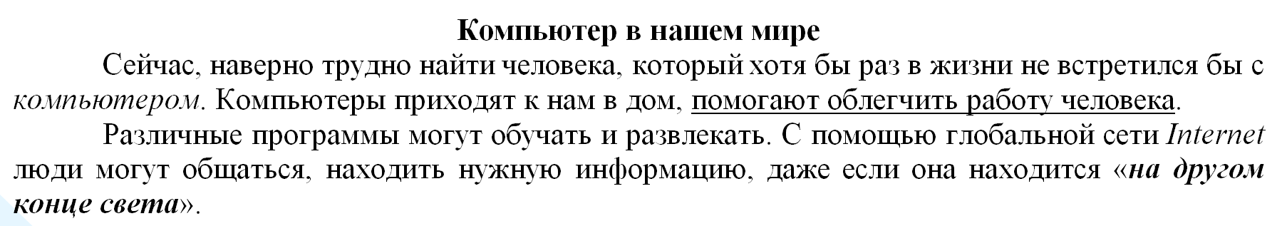

ЗАДАНИЕ №8. Наберите текст по образцу, соблюдая форматирование.
Образец для набора:
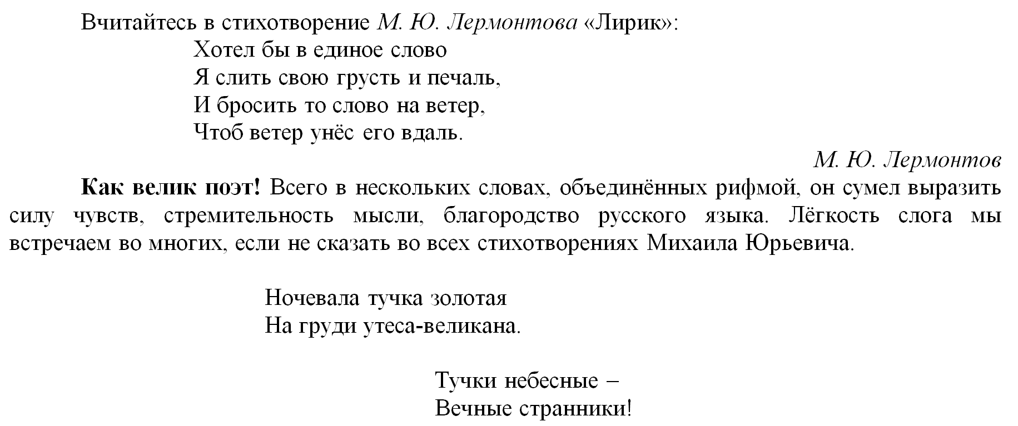
ЗАДАНИЕ №9. Ответьте на контрольные вопросы.
1. Какой документ содержит нормы, которым должны подчиняться структура и состав текстов в сфере строительства, приборостроения и машиностроения? Когда был введён этот документ?
2. Что такое текстовый процессор? Перечислите основные возможности текстовых процессоров. Приведите примеры текстовых процессоров.
3. Перечислите требования, предъявляемые к текстовым документам.

ЗАДАНИЕ №10. Проанализируйте результаты выполненной практической работы. Сделайте вывод. В выводе отразите степень достижения поставленной цели, дайте оценку своей работе. Если вдруг обнаружились недостатки (т. е. то, что не получилось выполнить) напишите об этом и проанализируйте причину произошедшего и предложите способ выхода из данной ситуации.

ПРАКТИЧЕСКАЯ РАБОТА №16-17
НАБОР И ОФОРМЛЕНИЕ МАТЕМАТИЧЕСКИХ ТЕКСТОВ
Цель работы: освоить операции форматирования документов в целом (установка параметров и разрыва страниц, номеров, колонтитулов, сносок, буквицы параметров страницы).
ТЕОРЕТИЧЕСКИЕ СВЕДЕНИЯ
Форматирование документа в целом позволяет осуществлять в текстовом процессоре (например, Microsoft Word, LibreOffice Writer) операции вёрстки, свойственные профессиональным издательским системам. Инструмент вёрстки позволяет вам оформить рефераты или курсовую работу. Важную роль в подготовке текста реферата или курсовой работы играют инструменты форматирования документа.
При форматировании документа в целом могут выполняться следующие операции:
- установка параметров страницы (форма печатной страницы), т. е. полей страницы, размера бумаги, ориентации листа (книжной или альбомной) и др.;
- разбивка на страницы, разделы;
- вставка номеров страниц, колонтитулов, сносок, закладок, примечаний и т. п.;
- вставка названий иллюстраций, перекрёстных ссылок;
- формирование оглавления, указателей, списков иллюстраций и т. д.
К атрибутам форматирования символов относятся: гарнитура шрифта, размер шрифта, начертание шрифта (полужирное, курсивное, подчеркнутое), цвет выделения текста, цвет текста, регистр, интервал между символами в слове и т. д.
К параметрам форматирования абзацев следует отнести: выравнивание текста (по левому или правому краю, по центру, по ширине), отступы абзацев, отступы первой строки абзацев, межстрочный интервал, заливка цвета фона, маркеры и нумерация списков и т.д.
К элементам форматирования таблиц можно отнести: границы и заливка.
ХОД ВЫПОЛНЕНИЯ ПРАКТИЧЕСКОЙ РАБОТЫ

ЗАДАНИЕ №1. Вставка разрыва страницы. В общем случае разбивка текста на страницы производится по заданным границам страницы и установленному межстрочному интервалу. Перенос текста на новую страницу выполняется автоматически при достижении нижней границы. Но иногда возникает необходимость начать новую страницу до того, как будет закончена предыдущая. В этом случае можно использовать принудительную вставку конца страницы. Перед исполнением команды Разрыв нужно установить курсор в начало той строки, перед которой требуется вставить разрыв.
Запустите текстовый процессор. Наберите текст по приведённому ниже образцу (кнопками на панели инструментов установите гарнитуру шрифта – Times New Romans, размер шрифта 14).

Образец для набора:
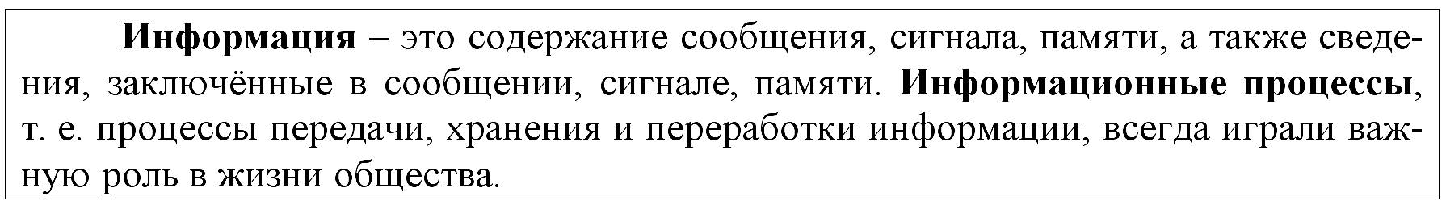
Установите курсор в конце первого абзаца и выполните последовательность действий:
- для LibreOffice Writer: нажав Вставка → Разрыв страницы (рис. 1);
- для любого текстового процессора: комбинация клавиш [Ctrl] + [Enter].
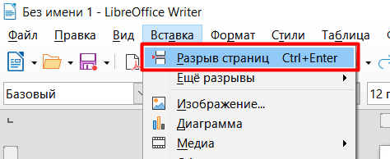
Рис. 1. Вставка разрыва страниц в Writer
На второй странице документа наберите текст, приведённый ниже (соблюдая оформление его внешнего вида).
Образец для набора:
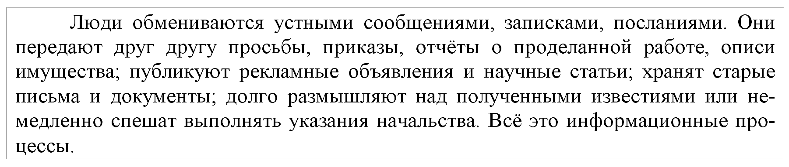
Установите разделитель страниц после второго абзаца нажав комбинацию клавиш [Ctrl] + [Enter].
На 3-й странице документа наберите третий абзац, приведённый ниже (соблюдая оформление его внешнего вида).
Образец для набора:
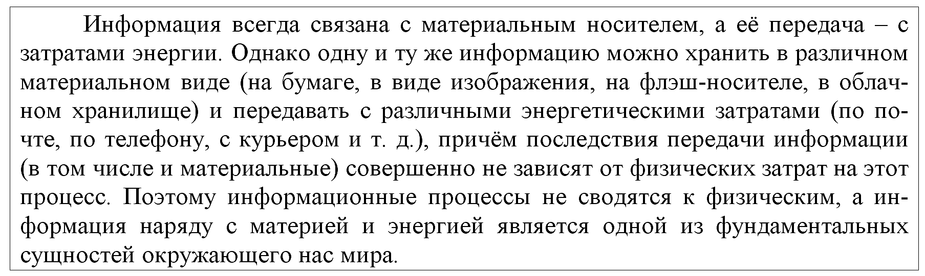
ЗАДАНИЕ №2. Установка параметров страницы. Это установка размеров полей, отступов колонтитулов от края листа, различия четных и нечетных колонтитулов, колонтитулов для первой страницы, размера бумаги и ее ориентации, вертикального выравнивания документа на листе, нумерации строк.
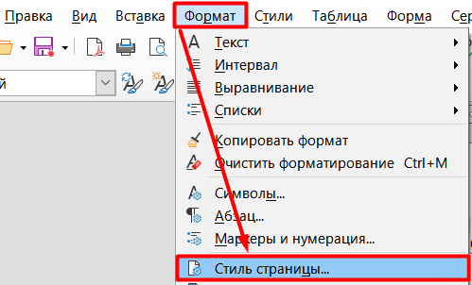
Рис. 2. Вызов диалогового окна Стиль страницы в Writer
Используя вкладку Разметка страницы → Параметры страницы, установите поля – левое, правое, нижнее и верхнее – 2 см.
ЗАДАНИЕ №3. Вставка номеров страниц, колонтитулов, сносок и буквицы.
Вставьте в свой документ номера страниц. Для этого выполните команды Вставка → Номера страницы. В появившемся диалоговом окне установите Положение – Вверху страницы, Выравнивание – по вашему усмотрению. Проверьте наличие номеров страниц.
ЗАДАНИЕ №4. Вставьте верхний колонтитул (заголовок), для этого: выполните команды: Вставка → Верхний колонтитул → Изменить верхний колонтитул → введите своё Ф.И.О. (полностью).
ЗАДАНИЕ №5. Вставьте сноску. Для этого: установите курсор в конце любой страницы и выполните команды Ссылки → Вставить сноску → введите текст сноски: «Текст сноски можно форматировать как обычный текст». Напечатайте текст, оформив текст в квадратных скобках, как сноски в конце страницы.
Образец для набора:
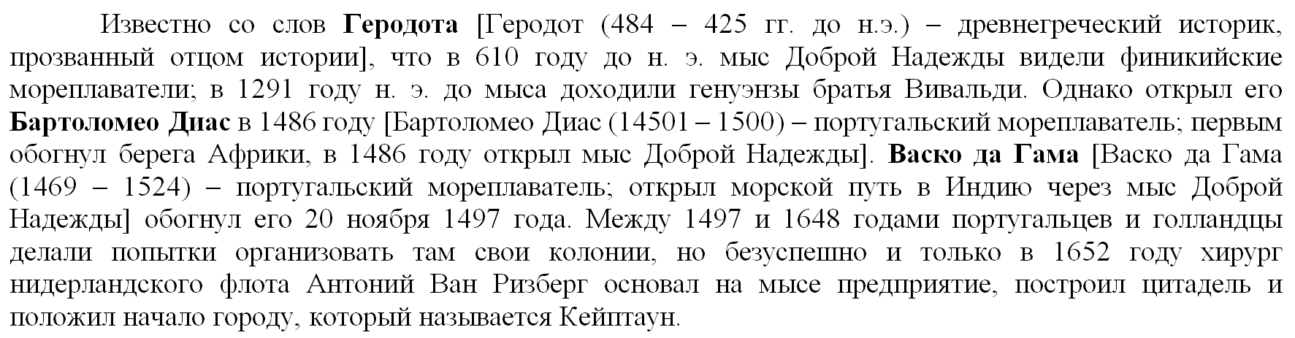
ЗАДАНИЕ №6. Оформите абзац третьей страницы текста буквицей. Для этого в программе Writer: установите курсор в начале любого абзаца и нажмите Формат → Абзац → вкладка Буквица → нажмите на флажок Добавить буквицу (рисунок 3).
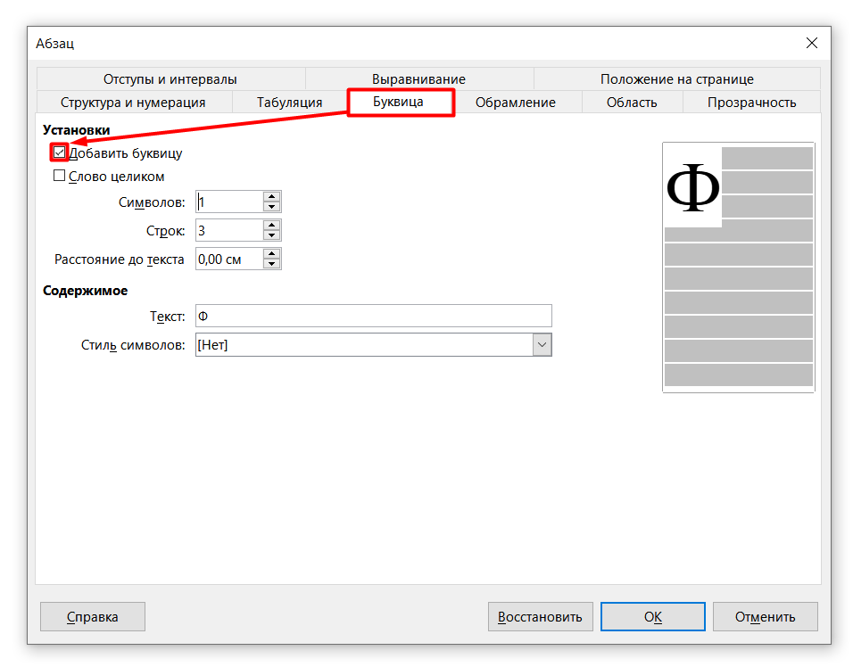
Рисунок 3. Вставка буквицы в Writer
С помощью различных параметров форматирования наберите текст в соответствие с образцом:
Образец для набора:
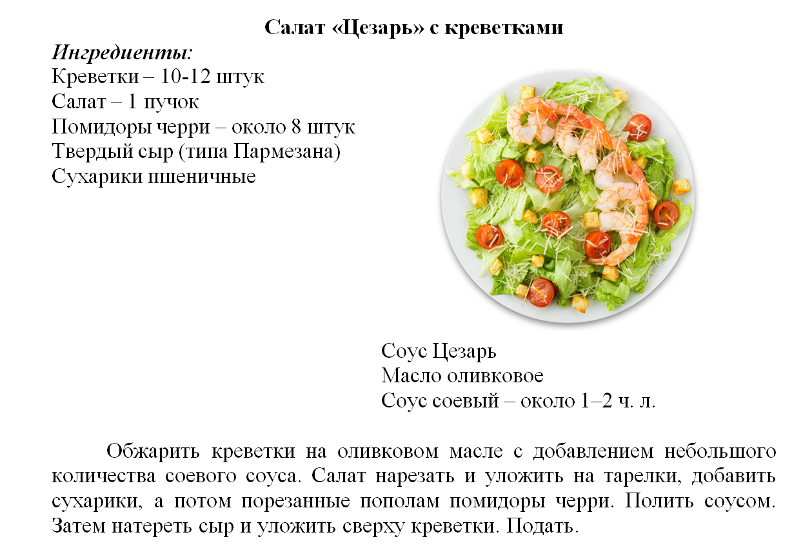
ЗАДАНИЕ №7. Ознакомьтесь с требованиями к оформлению реферата (требования распространяются на любые другие студенческие работы – статьи, курсовые, проекты и т. д.).
Общие требования к текстовым конструкторским документам устанавливает ГОСТ 2.105-2019, на основании которого текстовые документы подразделяются на документы, содержащие в основном сплошной текст (технические условия, технические описания, пояснительные записки и т.п.), и документы, содержащие текст, разбитый на графы (таблицы, спецификации и т.п.).
Обязательные требования к оформлению рефератов:
Поля | Слева – 3,00 см  Справа – 1,50 см  Сверху – 2,00 см  Снизу – 2,00 см
Гарнитура шрифта | Times New Roman
Размер шрифта | 14 пт. для основного текста и 12 пт. для приложений, таблиц, примечаний, сносок и примеров.
Выравнивание текста | Основной текст – по ширине, заголовки – по центру (без абзацного отступа)
Перенос слов | допускается использовать в словах, кроме заголовков
Межстрочный интервал | 1,5
Абзацный отступ | 1,25 см, должен быть одинаковым по всему тексту документа.
Интервалы между абзацами | Должны отсутствовать
Нумерация страниц | Правый нижний угол, размер – 10 пт., шрифт – Times New Roman. Титульная страница не нумеруется
Структура реферата:
1) Титульный лист;
2) Содержание;
3) Введение;
4) Основная часть;
5) Заключение;
6) Список литературы.
Титульный лист является первым листом ПЗ, пример заполнения приведён в (Приложении А), номер листа на нём не ставится, но он учитывается при нумерации листов ПЗ. Титульный лист выполняется без рамки и без основной надписи.
ЗАДАНИЕ №8. Откройте файл Статья_пример. Посмотрите, как должен быть оформлен текстовый документ. Проверьте, соответствует ли документ перечисленным выше требованиям.
ЗАДАНИЕ №9. Откройте файл Статья_1. Отформатируйте текст в соответствие с требованиями, приведёнными выше. Сохраните файл в свою рабочую папку (вкладка Файл → Сохранить как … → Рабочий стол → Моя рабочая папка) с именем Статья_1_ПР16-17. Аналогичным образом отформатируйте статьи 2–5, сохранив их в свою рабочую папку, с именами Статья_2_ПР16-17, Статья_3_ПР16-17 и т. д.
ЗАДАНИЕ №10. Откройте файл Реферат_пример. Посмотрите, как должен быть оформлен текстовый документ. Откройте файл Реферат_1. Отформатируйте текст в соответствие с файлом Реферат_пример и требованиями, приведёнными выше. Сохраните файл в свою рабочую папку (вкладка Файл → Сохранить как … → Рабочий стол → Моя рабочая папка) с именем Реферат_1_ПР16-17. Аналогичным образом отформатируйте рефераты 2–5, сохранив их в свою рабочую папку, с именами Реферат_2_ПР16-17, Реферат_3_ПР16-17 и т. д.
ЗАДАНИЕ №11. Откройте файл Проект_пример. Посмотрите, как должен быть оформлен текстовый документ. Откройте файл Проект_1. Отформатируйте текст в соответствие с файлом Проект_пример и требованиями, приведёнными выше. Сохраните файл в свою рабочую папку (вкладка Файл → Сохранить как … → Рабочий стол → Моя рабочая папка) с именем Проект_1_ПР16-17. Аналогичным образом отформатируйте проекты 2–5, сохранив их в свою рабочую папку, с именами Проект_2_ПР16-17, Проект _3_ПР16-17 и т. д.

Запишите ответы на контрольные вопросы в тетрадь:
1. Что такое форматирование текста? Что относится к атрибутам форматирования символов?
2. Что относится к параметрам форматирования абзацев? Что относится к элементам форматирования таблиц?
3. Перечислите параметры оформления страниц.
4. Где расположены основные средства форматирования текста?
5. Перечислите режимы просмотра документа и кратко опишите их.
6. Перечислите обязательные требования к оформлению текстовых документов.

Приложение А

МИНИСТЕРСТВО ОБРАЗОВАНИЯ СТАВРОПОЛЬСКОГО КРАЯ
ГОСУДАРСТВЕННОЕ БЮДЖЕТНОЕ ПРОФЕССИОНАЛЬНОЕ ОБРАЗОВАТЕЛЬНОЕ УЧРЕЖДЕНИЕ
«СТАВРОПОЛЬСКИЙ СТРОИТЕЛЬНЫЙ ТЕХНИКУМ»

СТРОИТЕЛЬНОЕ ОТДЕЛЕНИЕ

РЕФЕРАТ
по предмету «информатика»
на тему: «Социальные сети – «за» и «против»

Выполнил:
студент группы С-211
Астафьев Артём Игоревич

специальность 08.02.01
Строительство и эксплуатация зданий и сооружений

Проверил:
преподаватель информатики,
Данилова Мария Игоревна

Ставрополь, 2022

ПРАКТИЧЕСКАЯ РАБОТА №18
НАБОР И ОФОРМЛЕНИЕ МАТЕМАТИЧЕСКИХ ТЕКСТОВ
Цель работы: изучение функциональных возможностей текстового процессора LibreOffice Writer и приобретение навыков практической работы по созданию и редактированию математических формул.
ХОД ВЫПОЛНЕНИЯ ПРАКТИЧЕСКОЙ РАБОТЫ

LibreOffice содержит модуль для создания и редактирования математических формул- LibreOffice Math. Обычно его используется как редактор формул в текстовых документах LibreOffice Writer, но данный модуль может также работать автономно.
- Запустите LibreOffice Writer.
- Сохраните файл в свою рабочую папку (вкладка Файл → Сохранить как … → Рабочий стол → Моя рабочая папка) с именем ПР№18_Фамлия_Группа (в названии файла не должно быть точек и пробелов).
3. Для вставки формулы в текстовый документ нужно выполнить команду главного меню: Вставка → Объект → Формула (рис. 1).
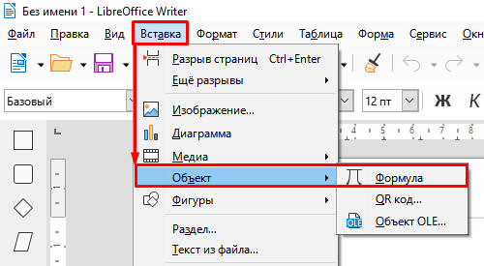
Рис. 1. Вставка математических формул модуле LibreOffice Math
При этом интерфейс документа будет заменён на интерфейс редактора формул Math, а в документе в текущей позиции курсора появится область предпросмотра формулы (рис. 2).
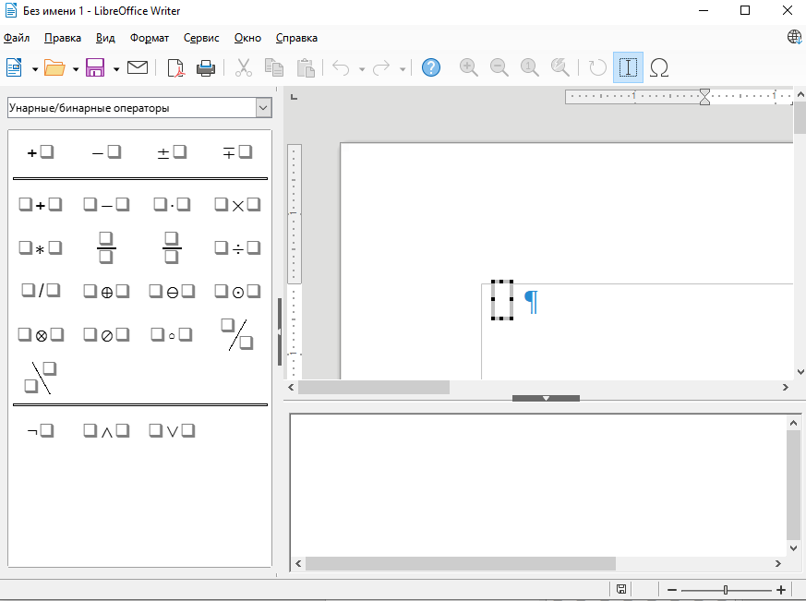
Рис. 2. Интерфейс редактора формул Math
Формулы можно набирать:
- с клавиатуры в окне Редактора формул (область редактирования);
- с помощью инструментов боковой панели (область выбора);
- с помощью контекстного редактора формул, идентичного инструментам области выбора
Для примера создадим с помощью боковой панели простую формулу 5×5. Для этого:
- Убедитесь, что в выпадающем списке боковой панели выбрана категория Унарные/бинарные операторы.
- Выберите символ Умножение (крестик) (рис. 3).

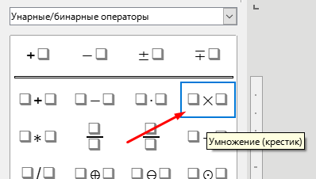
Рис. 3. Выбор оператора Умножение (крестик)

- После выбора символа умножения крестиком произойдет две вещи: в области редактирования появится разметка <?> times <?> в теле документа появится блок со следующим содержанием .
- В появившиеся окошки (либо вместо символов <?> в области редактирования) введите необходимые символы 5 и 5 (рис. 4).
- Чтобы выйти из редактора формул, щелкните левой кнопкой мыши на любую область в теле документа за пределами формулы.
Краткая справка: для перемещения между символами <?> можно использовать клавиши [F4] и [Shift] + [F4] (перемещает в обратном направлении). Изменить формулу можно в любой момент. Для этого необходимо дважды щелкнуть на формуле левой кнопкой мыши.
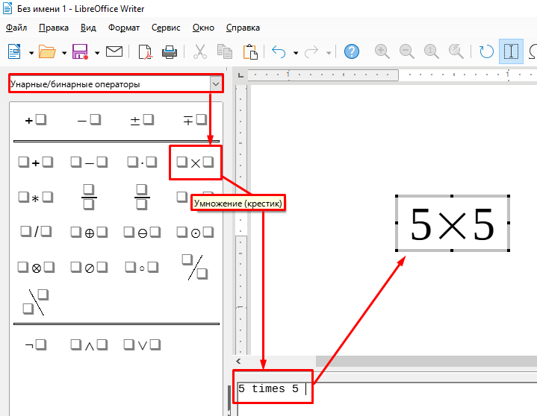
Рис. 4. Интерфейс редактора боковой панели Math

ЗАДАНИЕ №1. Для вновь созданного документа, установите следующие параметры:
- Вкладка Формат → Стиль страницы → вкладка Страница → параметр Поля (поле слева: 1,3 см, поле справа: 1,4 см, поле сверху: 1,2 см, поле снизу: 1,2 см); параметр Формат бумаги (размер бумаги: А4, ширина 21,00 см × высота 29,70 см); ориентация (ориентация листа: книжная). Последние два параметра обычно установлены по умолчании при создании нового документа.
- Панель инструментов → шрифт: Times New Roman, размер: 12 пунктов, начертание: обычный – т. е. не жирный, не подчёркнутый, не курсивный и не зачёркнутый).
- Вкладка Формат → Абзац → вкладка Положение на странице → установить Автоматический перенос (рис. 6).
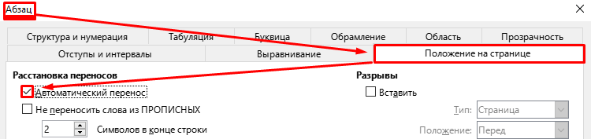
Рис. 6. Установка автоматического переноса

- Установите отступ первой строки 1,25 см (вкладка Формат → Абзац → вкладка Отступы и интервалы → Первая строка – 1,25 см.).

ЗАДАНИЕ №2. Вставьте верхний и нижний колонтитул. В верхнем укажите наименование работы: Оформление математических документов, в нижнем – автора работы (вкладка Вставка → Колонтитулы → Верхний колонтитул / Нижний колонтитул → Базовый).

Пример: Здесь НОК (4; 3) = 12, поэтому обе части уравнения умножаем на 12:
.
Корень уравнения равен 2.
Решите систему:

ЗАДАНИЕ №3. Наберите формулы по образцам, приведённым ниже:
Решение:
Докажите без таблиц:

ЗАДАНИЕ №4. Сделайте автоматическую нумерацию формул.
Нумерация формул. Автоматическая нумерация формул осуществляется с помощью функции «Автотекст». Для вставки автоматической нумерации в новой строке введите [fn] и нажмите клавишу [F3]. Данное выражение будет заменено на пронумерованный шаблон формулы. Дважды щелкните по формуле левой кнопкой мыши, чтобы отредактировать её (рис. 5).
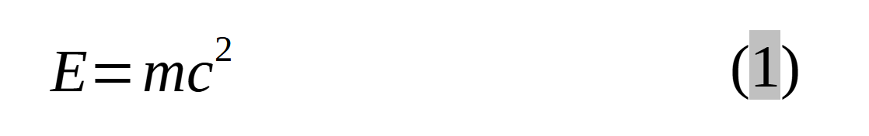
Рис. 5. Автоматическая нумерация формул в Math
Наберите следующие формулы:

(1)

$$\cos{(a_{0}+a_{1}+a_{2}+…+a_{n})}$$ | (2)

$$\sin{β}=\sqrt{1-\cos^{2}{β}}=\sqrt{1-{\left(\frac{44}{125}\right)}^{2}=0,936}$$ | (3)

$$I\left(α\right)=-\sum_{i=1}^{n}{\frac{1}{n}\log_{2}{\frac{1}{n}=\log_{2}{n}}}$$ | (4)

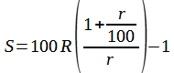 | (5)

Верхний и нижний индекс одновременно у одного символа. Верхний и нижний индекс у одного символа набирается так: A_1^2 – 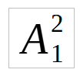 .
(6)

Высокий уровень сложности «на оценку 5» (решить все задания, приведённые выше и задание №5).

ЗАДАНИЕ №5. Набрать решения задач (выражение оформить с использованием параметров оформления символов):
Образец набора:
Формула вычисления энтропии опыта через случайные события:
$$H\left(α\right)=-\sum_{i=1}^{n}{p_{i}(A_{i})\log_{2}{p_{i}}(A_{i})}$$
Поскольку $α$ и $β$ – независимы, то независимыми окажутся события в любой паре $A_{i}˄B_{i}$. Тогда:
$$p\left(A_{i}˄B_{i}\right)=p(A_{i})p(B_{j})$$
$$\log_{2}{p\left(A_{i}˄B_{i}\right)=\log_{2}{p\left(A_{i}\right)+\log_{2}{p(B_{j})\}=}}}$$
$$=-\sum_{i=1}^{n}{p(A_{i})\log_{2}{p(A_{i})\sum_{j=1}^{m}{p\left(B_{j}\right)-}\sum_{j=1}^{m}{p(B_{j})}}}\log_{2}{p(B_{j})\sum_{i=1}^{n}{p(A_{i})}}$$

В отчёте отразите ответы на контрольные вопросы:
- Какими способами можно создать формулу в LibreOffice Writer?
- Что делать если исчез интерфейс редактора боковой панели Math?
- Как задать параметры страницы?
- Где находится параметр ориентации листа? Какая ориентация может быть у листа А4?
- При помощи каких клавиш можно перемещаться в формуле между символами?
- Как установить автоматическую нумерацию формул?
- Как набирается верхний и нижний индекс одновременно у одного символа?
- Как добавить колонтитул?
- Что означает обычное начертание шрифта?
- Как выйти из редактора формул?

ПРАКТИЧЕСКАЯ РАБОТА №19
КОЛЛЕКТИВНАЯ РАБОТА НАД ТЕКСТОМ; ПРАВИЛА ОФОРМЛЕНИЯ РЕФЕРАТОВ; ПРАВИЛА ЦИТИРОВАНИЯ ИСТОЧНИКОВ
Цель работы: используя текстовый процессор LibreOffice Writer научиться оформлять титульный лист реферата в соответствии с требованиями к оформлению рефератов, структуру реферата; научиться применять стили в документе; создавать таблицу; закрепить умение настраивать свойства страниц – поля, формат абзаца (отступы, интервалы).
ТЕОРЕТИЧЕСКИЕ СВЕДЕНИЯ
ПРАВИЛА ОФОРМЛЕНИЯ РЕФЕРАТА
- Поля страницы: верхнее – 2 см; нижнее – 2 см; левое – 3 см; правое – 1 см.
- Шрифт заголовков – Arial; шрифт основного текста – Times New Roman, 14 пт., интервал – полуторный; выравнивание по ширине, с автоматической расстановкой переносов.
- Реферат должен содержать:
    - титульный лист;
    - оглавление;
    - введение (1-2 страницы);
    - основную часть (15-20 страниц);
    - заключение (1-2 страницы);
    - список использованных источников.
Каждая из этих частей (и каждая глава в основной части) начинается с новой страницы.
- Страницы реферата нумеруются справа в верхней части страницы; титульный лист входит в общую нумерацию, но сам номер на нём не ставится).
- Титульный лист должен содержать:  - название министерства (Министерство образования Ставропольского края);  - название организации (техникума);  - слово «реферат», название предмета;  - название реферата (шрифт 28, полужирный);  - фамилия и имя автора;  - фамилия, имя и отчество руководителя;  - в последних двух строчках – город и год, выравнивание по центру.  Пример правильного оформления титульного листа см. на рисунке справа. | 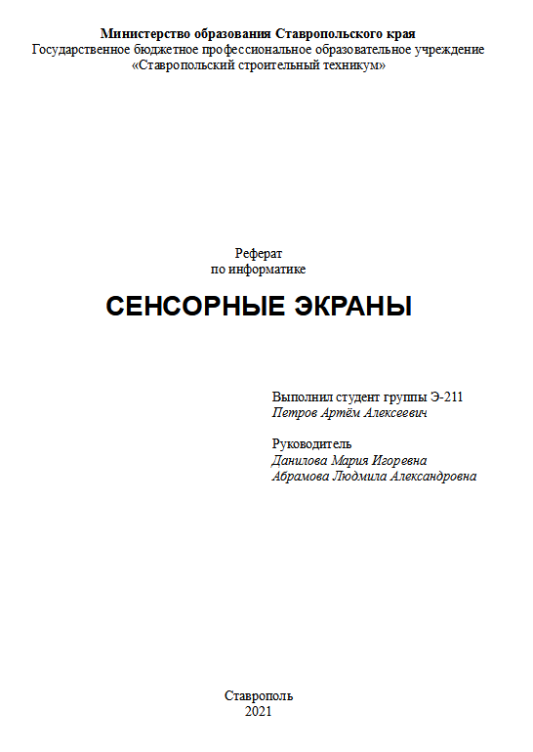

- Оглавление строится автоматически на основе включенных в реферат заголовков разных уровней (Заголовок 1, Заголовок 2 и т. д.).
- Во введении дается краткая характеристика изучаемой темы, обосновывается ее актуальность и практическая значимость (где можно использовать). Часто бывает удобно писать введение уже после того, как реферат будет готов.
- Основная часть делится на главы (разделы), которые могут в свою очередь делиться на подразделы. Здесь нужно изложить различные точки зрения на проблему и собственную позицию автора реферата.
- В заключении подводятся итоги исследования, делаются выводы, формулируются новые результаты, полученные в ходе выполненной работы.
- В списке использованных источников перечисляются все материалы, использованные при составлении реферата: книги, статьи, интернет-сайты, электронные ресурсы и др. Работы в списке перечисляются в алфавитном порядке по фамилии автора, работы одного автора – по возрастанию года издания. В конце списка перечисляются источники на иностранных языках и интернет-ресурсы.
Примеры правильного оформления элементов списка использованных источников:
Книга: | - Лукинова, О. В. Цифровой этикет. Как не бесить друг друга в интернете / О. в. Лукинова. – Москва : Эксмо, 2020. – 240 с. – (Этикет без границ. Новые правила для нового времени).
Статья в журнале: | - Иванов М. Н. Использование открытых онлайн-курсов при организации образовательного процесса // Наука. Информатизация. Технологии. Образование. Материалы XII международной научно-практической конференции. 2019. С. 73-79.
Электронный  документ: | - Постановление Правительства РФ от 16 ноября 2020 г. № 1836 «О государственной информационной системе «Современная цифровая образовательная среда». Электронный ресурс – URL: https://www.garant.ru/products/ipo/prime/doc/74822854/ (дата обращения 09.05.2021).
Сайт или форум целиком | - Официальный сайт iSpring Suite. URL: https://www.ispring.ru/ispring-suite (дата обращения 09.05.2021).

ХОД ВЫПОЛНЕНИЯ РАБОТЫ
ЗАДАНИЕ №1. ОФОРМИТЬ РЕФЕРАТ В СООТВЕТСВИИ С ТРЕБОВАНИЯМИ
Требуется оформить реферат, записанный в файле Сенсорные_экраны, в соответствии с приведенными выше правилами.
Для этого:
- В папке Преподавателя (ABRAMOVALA / DANILOVAMI) найдите файл Сенсорные_экраны и откройте его (откройте копию файла).
- Сохраните документ в свою папку (Файл → Сохранить как… → Рабочий стол → Моя рабочая папка).
- Установите нужные поля страницы (см. выше в разделе «Теоретические сведения») (Формат → Стиль страницы… → вкладка Страница).
- Включите отображение непечатаемые символы (рис. 1). Это поможет видеть лишние пробелы между словами и начало абзацев. Точка означает – пробел, знак ¶ означает – абзац.

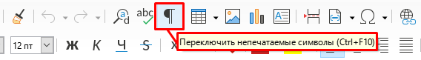
Рис. 1. Отображение непечатаемых символов в текстовом документе

- Сделайте титульный лист реферата (используйте свои имя и фамилию, а также ФИО вашего преподавателя) (см. Приложение Б).
- Поставьте курсор в первый абзац в введении и перейдите во вкладку Стили → Основной стиль. Измените стиль Основной текст (Стили → Изменить стиль) следующим образом:
  - шрифт Times New Roman, размер 14 пт.
  - выравнивание по ширине.
  - абзацный отступ 1,25 см.
  - интервал после абзаца 0 пт.
  - межстрочный интервал 1,5 строки.
- Оформите этим стилем все абзацы текста.
- Включите автоматическую расстановку переносов (рис. 2).
Рис. 2. Установка автоматического переноса

- Добавьте нумерацию страниц (в правом нижнем углу, на титульном листе номер не ставится). Для этого нажмите в нижней части любого места и добавьте Нижний колонтитул (Базовый), нажав на +. Перейдите во вкладку Вставка → Номер страницы.
- Для того, чтобы убрать номер страницы на титульном листе, перейдите в начало документа, поставьте курсор внутрь титульного листа, нажмите копку [F11] (или Стили → Управление стилями), перейдите во вкладку Стили страниц как показано на рисунке 3 и двойным щелчком выберите Первая страница.
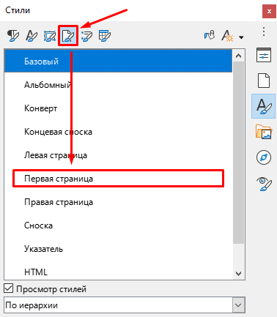
Рис. 3. Установка стиля Первая страница

- Исправьте список использованных источников; например, вместо http://ru.wikipedia.org должно быть:
- Википедия (свободная энциклопедия). URL: http://ru.wikipedia.org (дата обращения …).
- Популярные статьи и новости, и блоги из мира технологий и игр URL: https://www.iguides.ru (дата обращения …).
- Сервисный центр по ремонту ноутбуков и мониторов в Санкт-Петербурге. URL: http://computers.deria.ru (дата обращения …).
- Сделайте так, чтобы каждый раздел (Введение, Общие сведения, Типы сенсорных экранов, Заключение, Список использованных источников) начинался с новой страницы (Вставка → Разрыв страниц).

Составление автоматического содержания.
- Содержание должно располагаться на странице 2. После титульной страницы выполните разрыв страницы и сразу сделайте пустой абзац.
- Выделите «Введение» (одно слово (!), всё введение выделять не нужно), нажмите последовательность действий: вкладка Стили → Заголовок 1. Ещё раз нажмите на вкладку Стиль и нажмите Изменить стиль.
- Во вкладке Шрифт (рис. 4) выберите гарнитуру Times New Roman, стиль – полужирный, размер – 14 пт.
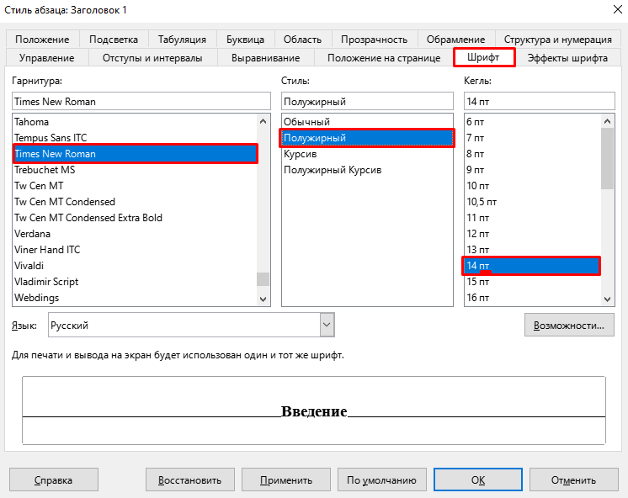
Рис. 4. Настройка шрифта заголовка 1

- Во вкладке Выравнивание выберите – по центру.
- Во вкладке Отступы и интервалы (рис. 5) уберите лишние интервалы, установите междустрочный интервал – 1,5 строки, после чего нажмите ОК.

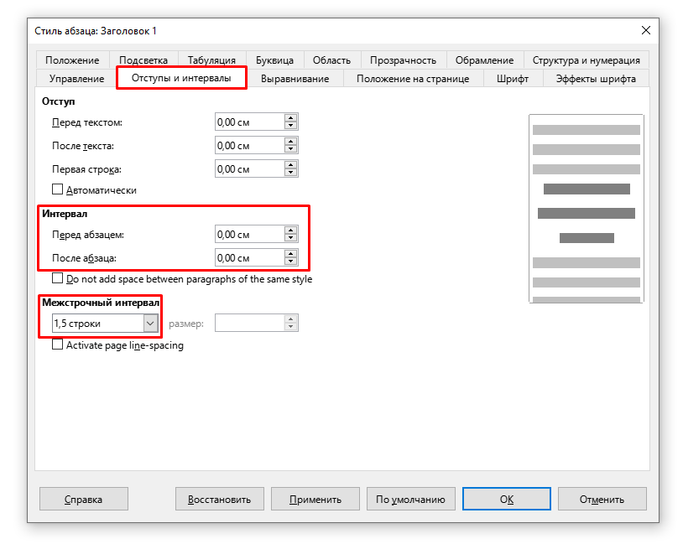
Рис. 5. Настройка отступов и интервалов заголовка 1

- К заголовкам первого уровня относят: введение, главы (в документе их 2) – «1. Общие сведения», «2. Типы сенсорных экранов», заключение и список использованных источников. После того как вы настроили стиль Заголовка 1. Достаточно в следующий раз просто выделить «1. Общие сведения», нажать вкладка Стили → Заголовок 1.
- К заголовкам второго уровня относят все параграфы. Аналогичным образом настройте стиль Заголовка 2. И выделяя параграфа глав, задайте им Заголовок 2.
- Перейдите на вторую страницу документа. По середине прописными буквами напишите «СОДЕРЖАНИЕ» (без кавычек, полужирным шрифтом), сделайте абзац и выполните последовательность действий: вкладка Вставка → Оглавления и указатели → Оглавление, указатель или библиография … .
- Уберите заглавие как показано на рисунке 6.
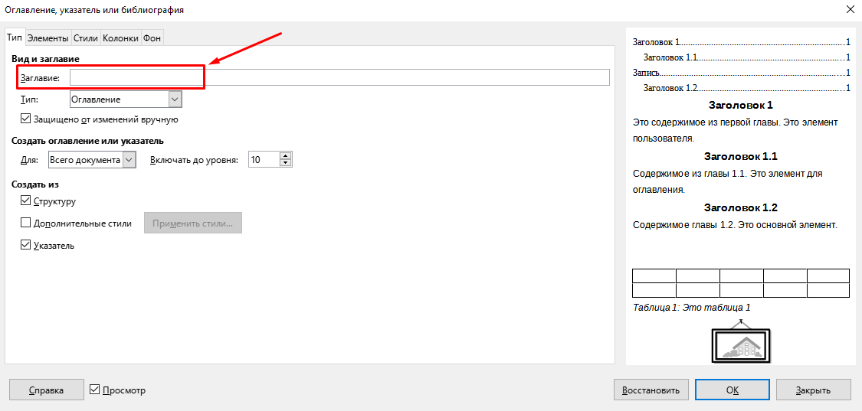
Рис. 6. Настройка оглавления

- Преобразуйте готовый документ в формат PDF.
Приложение Б

ПРАКТИЧЕСКАЯ РАБОТА №20
СОЗДАНИЕ И ФОРМАТИРОВАНИЕ СЛОЖНЫХ ТАБЛИЦ В ТЕКСТОВОМ ПРОЦЕССОРЕ
изучить технологию создания, настраивания форматирования элементов таблицы в текстовом процессоре LibreOffice Writer.
ХОД ВЫПОЛНЕНИЯ ПРАКТИЧЕСКОЙ РАБОТЫ

- Запустите LibreOffice Writer.
- Сохраните файл в свою рабочую папку (вкладка Файл → Сохранить как … → Рабочий стол → Моя рабочая папка) с именем ПР№20_Фамилия_Группа

ЗАДАНИЕ №1. Оформим таблицу по образцу.

Таблица 1 – Пример графика движения основных строительных машин по объекту

Наименование | Ед. изм. | Число машин | Сменность работ | Среднесуточное число машин по дням, неделям,  месяцам
 |  |  |  | Сентябрь |  |  |  |  |  |  |  |  |  | Октябрь
 |  |  |  | 3 | 6 | 9 | 12 | 15 | 18 | 21 | 24 | 27 | 30 | 3 | 6 | 9 | 12 | 14
Экскаватор ЭО-3323 | шт. | 1 | 2
Кран автомобильный КС-45717 | шт. | 1 | 2
Бульдозер ДЗ-42 | шт. | 2 | 2
Пневмотрамбовка | шт. | 2 | 2

АЛГОРИТМ СОЗДАНИЯ ТАБЛИЦЫ:
- Проверьте включён ли режим границ таблиц, нажав на вкладку Вид → Границы таблиц (слева должна стоять галочка, если её нет – нажмите на Границы таблиц).
- Вставьте таблицу используя вкладку Таблица → Вставить таблицу (указать в открывшемся окне необходимое число столбцов и строк таблицы: столбцов – 19; строк: 7) → Вставить.
Примечание №1. Добавить строки и столбцы в таблицу (можно вставить выше/ниже – перед/после) при помощи нижней панели инструментов (рис. 1).

Рис. 1. Кнопки добавления строк и столбцов
Значок на панели инструментов (сверху): позволяет добавить таблицу путём выбора необходимого количества строк и столбцов.

- Если у добавленной таблицы границы ячеек серого цвета, то нужно добавить обрамление. Для этого выделите все ячейки таблицы. На панели инструментов Таблица (внизу) щёлкните на значок Обрамление и выберите последний тип (рис. 2).

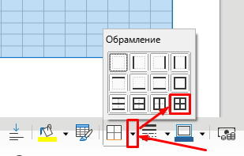
Рис. 2. Настройка обрамления
- Объедините ячейки как показано на рисунке 3. Для того чтобы объединить ячейки нужно выделить несколько ячеек, нажать ПКМ → Объединить ячейки.

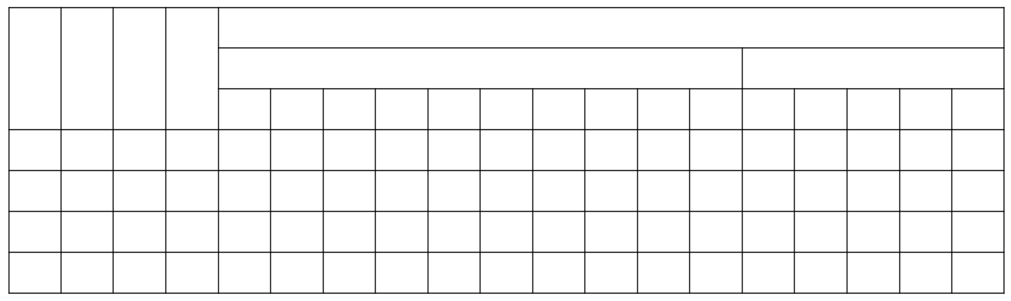
Рис. 3. Макет таблицы
- Изменим направление текста в первых четырёх ячейках (по горизонтали). Для этого выделите их, нажмите ПКМ → Символы → Символы… → вкладка Положение → Вращение / масштабирование → 90 градусов.
- Выделите всю таблицу, настройте следующие параметры шрифта: Times New Roman, 11 пт.
- Наберите заголовочные данные таблицы.
- Выделите заголовочные данные таблицы (рис. 4). Выполните выравнивание текста в ячейках по центру (кнопка на верхней панели форматирования), отцентрируйте ячейки по вертикали (кнопка на нижней панели форматирования).

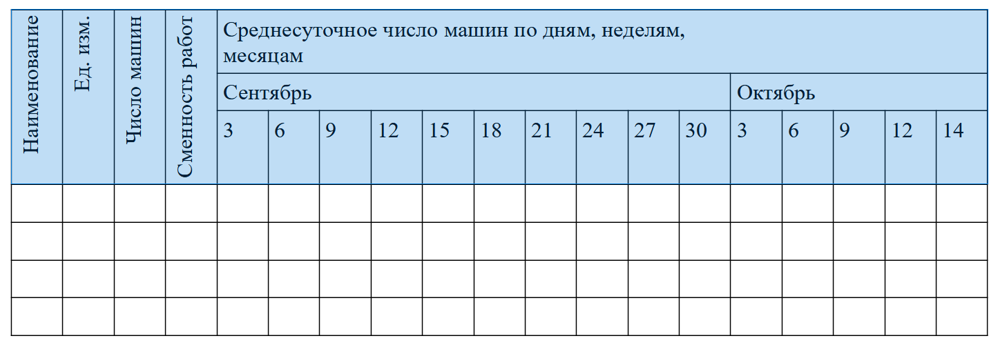
Рис. 4. Заголовочные данные таблицы (выделены синим цветом)

- Измените ориентацию листа на альбомную (вкладка Формат → Стиль страницы… → вкладка Страница → Ориентация – Альбомная).
- Вручную перетащите границы столбцов правой части таблицы (смотрите образец того, как должна выглядеть таблица перед алгоритмом). Начните с последнего столбца и двигайтесь к столбцу «Наименование». Самый широкий столбец должен быть первый.
- Выделите те столбцы, которые являются самыми маленькими по ширине, как показано на рисунке 5 и выполните выравнивание ширины столбцов (ПКМ → Размер → Выровнять ширину таблицы).
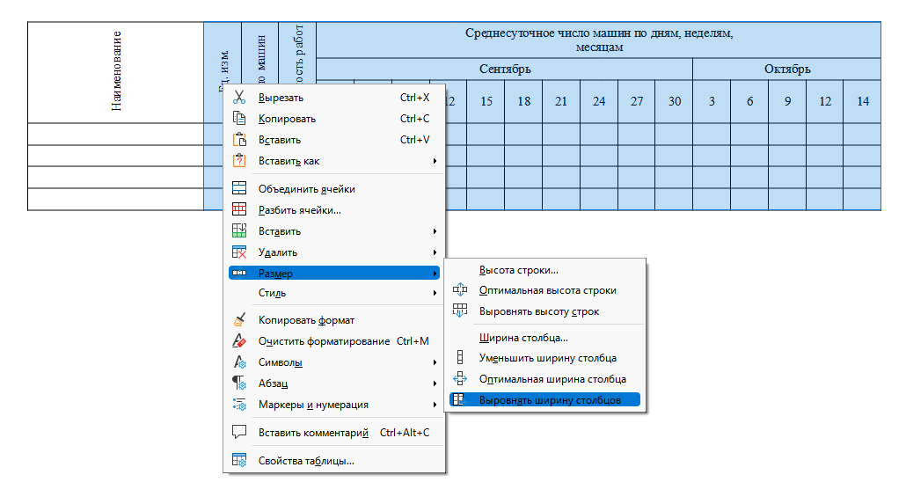
Рис. 5. Выравнивание столбцов
- Заполните оставшуюся часть таблицы текстом. Выровняйте ячейки как в примере.
- Разбейте ячейки. Для этого выделите ячейки под числами 6 и 9 как показано на рисунке 6 нажмите ПКМ → Разбить ячейки… → Горизонтально (пропорционально).

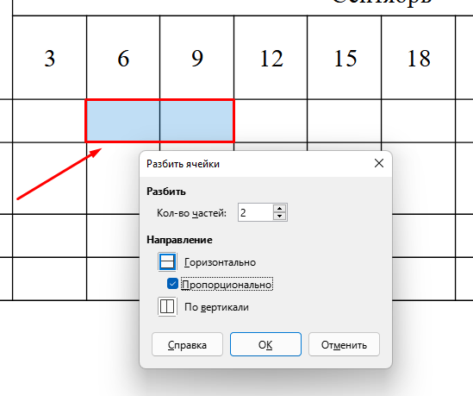
Рис. 6. Разбиение ячеек по горизонтали

- Измените толщину границы, конкретных ячеек (как в примере). Выделите ячейки, которые вы разбили (всего их будет 4) (рис. 7).
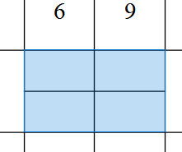
Рис. 7. Пример выделения ячеек
- Нажмите по выделенным ячейкам ПКМ → Свойства таблицы → вкладка Обрамление. Нажмите на горизонтальную границу, которая находится посередине, настройте толщину – 3,00 пт (рис. 8).
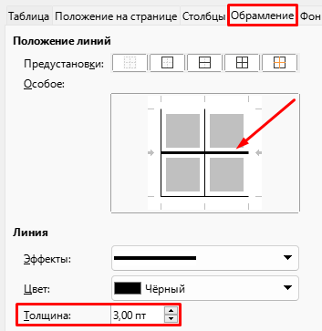
Рис. 8. Настройка толщины обрамления
- Там же измените цвет фона выделенных ячеек во вкладке Фон → Цвет → Светло-жёлтый 3.
- Аналогичным образом разбейте остальные ячейки и закрасьте их другими цветами.
- Вставьте название таблицы. Для этого, не выделяя ячеек таблицы нажмите на таблицу ПКМ → Вставить название. В графе название напечатайте Пример графика движения основных строительных машин по объекту, нажмите ОК.
- Измените параметры шрифта в названии таблицы: Times New Roman, 12 пт.
- Выполните текущее сохранение, нажав на кнопку (Ctrl + S).

ЗАДАНИЕ №2. Оформите таблицу по образцу.
Таблица 2 – Учёт посещаемости студентов группы
№ п/п | Фамилия и инициалы студента | Дата занятия
№ п/п | Фамилия и инициалы студента | Февраль, 2022 г.
№ п/п | Фамилия и инициалы студента | 1 | 2 | 3 | 4 | 5 | 6 | 7 | 8 | 9 | 10 | 11
1 | Андронова А. А. | + | + | + | + | Н | Н | + | + | + | + | +
2 | Каварма Ю. В. | + | + | + | + | + | + | + | + | + | + | +
3 | Кузьменко В. М. | + | + | Н | Н | + | + | + | + | + | + | +
4 | Цветков В. А. | + | + | + | + | + | + | Н | Н | Н | Н | Н
5 | Иванов С. В. | + | + | + | + | + | + | + | + | + | + | +
6 | Грачев Б. П. | + | + | + | + | + | + | + | + | Н | Н | +
Выполните текущее сохранение (Ctrl + S).
ЗАДАНИЕ №3. Оформите таблицу по образцу.
Таблица 3 – Программа Outlook
Понедельник | Вторник | Среда | Четверг | Пятница
Информатика | Английский | Немецкий | Русский | Математика
Информатика | Английский | Родной язык | Казахский | Математика
Математика | История | Математика | Английский | Родной язык
Физкультура | История | Математика | История | Немецкий
Физкультура | Литература | Русский | Физкультура | История
Выполните текущее сохранение (Ctrl + S).
ЗАДАНИЕ №4. Оформите таблицу по образцу.
Таблица 4 – Расписание занятий
№ | Время | Понедельник |  | Вторник |  | Среда |  | Четверг |  | Пятница
1 | 8³⁰-9¹⁰ | Информатика |  | Английский |  | Немецкий |  | Русский |  | Математика
2 | 9¹⁵-10⁰⁵ | Информатика |  | Английский |  | Родной язык |  | Китайский |  | Математика
3 | 10¹⁵-10⁵⁵ | Математика |  | История |  | Математика |  | Английский |  | Родной язык
4 | 11⁰⁵-11⁴⁵ | Уроки по выбору
5 | 12⁰⁰-12⁴⁰
6 | 12⁵⁰-13³⁰ | С/р | Зачёт | С/р | Зачёт | С/р | Зачёт | С/р | Зачёт | С/р | Зачёт

Примечание №2. Верхний индекс для обозначения минут можно добавить при помощи панели форматирования (рис. 9).
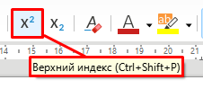
Рис. 9. Добавление верхнего индекса

Примечание №3. Кернинг – это увеличение или уменьшение интервала между определенными парами символов. Для того чтобы изменить расстояние между символами в конкретных словах, нужно выделить их, нажать ПКМ → Символы → Символы… → вкладка Положение → Интервал: Межсимвольный интервал – 3,0 пт.
Выполните текущее сохранение (Ctrl + S).

ЗАДАНИЕ №5. Создайте таблицу по образцу.
Таблица 5 – Табель успеваемости
Выполнение студентом учебного плана 4 курса
2021-2022 уч. год | Семестр | Наименование дисциплины | Кол-во часов | Оценка |  | Дата сдачи экзамена (зачёта) | Отметка о переводе на 5 курс
 |  |  |  | Экзамен | Зачёт | Дата сдачи экзамена (зачёта) | Отметка о переводе на 5 курс
2021-2022 уч. год | Первый | Архитектура ЭВМ | 108 | хорошо |  |  | Распоряжение №326 от 01.07.2022  Декан Леонова Н. А.
2021-2022 уч. год | Первый | Информационные системы | 72 | отлично |  |  | Распоряжение №326 от 01.07.2022  Декан Леонова Н. А.
2021-2022 уч. год | Первый | Численные методы | 108 | отлично |  |  | Распоряжение №326 от 01.07.2022  Декан Леонова Н. А.
2021-2022 уч. год | Первый | Программирование | 144 |  | зачтено |  | Распоряжение №326 от 01.07.2022  Декан Леонова Н. А.
2021-2022 уч. год | Первый | Математический анализ и дифференциальные уравнения | 144 |  | зачтено |  | Распоряжение №326 от 01.07.2022  Декан Леонова Н. А.
2021-2022 уч. год | Второй | Математика | 144 | отлично |  |  | Распоряжение №326 от 01.07.2022  Декан Леонова Н. А.
2021-2022 уч. год | Второй | Физика | 72 | хорошо |  |  | Распоряжение №326 от 01.07.2022  Декан Леонова Н. А.
2021-2022 уч. год | Второй | Исследование операций и методы оптимизации | 108 | отлично |  |  | Распоряжение №326 от 01.07.2022  Декан Леонова Н. А.
2021-2022 уч. год | Второй | Теоретические основы информатики | 144 |  | зачтено |  | Распоряжение №326 от 01.07.2022  Декан Леонова Н. А.
2021-2022 уч. год | Второй | Основы искусственного интеллекта | 144 |  | зачтено |  | Распоряжение №326 от 01.07.2022  Декан Леонова Н. А.
2021-2022 уч. год | Второй | Теория вероятностей и математическая статистика | 108 |  | зачтено |  | Распоряжение №326 от 01.07.2022  Декан Леонова Н. А.

Примечание №4. Для того чтобы в одной ячейке перенести текст, расположенный вертикально на новую строку, нужно последовательно нажать комбинацию клавиш Shift + Enter
Выполните текущее сохранение (Ctrl + S).
КОНТРОЛЬНЫЕ ВОПРОСЫ:
- Назовите элементы таблицы? Какими способами можно добавить таблицу?
- Как можно добавить строки и столбцы в таблицу?
- Как включить режим отображения границ таблиц в программе?
- Как можно разбить и объединить ячейки таблицы?
- Каким образом устанавливаются границы таблицы? Где изменить фон ячеек?
- Что такое кернинг? Где его устанавливают в LibreOffice Writer?
- Как изменить положение текста в ячейках?
- Как выполняется выравнивание ячеек в таблице?
- Как быстро выровнять ширину или высоту нескольких столбцов?
- Как в одной ячейке перенести текст на следующую строчку (если текст расположен вертикально)?
ПРАКТИЧЕСКАЯ РАБОТА №21
ФОРМАТИРОВАНИЕ И РЕДАКТИРОВАНИЕ ДОКУМЕНТА, СКОПИРОВАННОГО ИЗ WEB-СТРАНИЦЫ
Цель работы: закрепить умение копировать, перемещать, удалять фрагменты текста, выполнять операции форматирования шрифтов и абзацев в документе используя функциональные возможности LibreOffice Writer.
ТЕОРЕТИЧЕСКИЕ СВЕДЕНИЯ
Перед форматированием фрагмента текста в документе его необходимо выделить.
СПОСОБЫ ВЫДЕЛЕНИЯ ТЕКСТА В ДОКУМЕНТЕ:
- Установить курсор в начало или конец фрагмента и переместить указатель мыши, удерживая нажатой левую клавишу мыши.
- Удерживая нажатой клавишу [Shift], щелкнуть в начале и в конце фрагмента.
- Дважды щелкнуть левой клавишей мыши на слове, которое нужно выделить.
- Трижды щелкнуть правой клавишей мыши на абзаце, который нужно выделить.
- Щелкнуть на поле слева от строки, которую нужно выделить. (Указатель мыши в этот момент должен иметь форму белой стрелки).
- Переместить указатель, не отпуская кнопку мыши по полосе выделения слева от строк, которые нужно выделить.
- Чтобы выделить весь текст, нажмите сочетание клавиш [Ctrl]+ [A].

ПОРЯДОК КОПИРОВАНИЯ ВЫДЕЛЕННОГО ФРАГМЕНТА В ДОКУМЕНТЕ:
- Выполните команду Копировать на ленте Правка или команду Копировать из контекстного меню (правая кнопка мыши) или выделить весь текст, нажмите сочетание клавиш [Ctrl]+ [С].
- Установите курсор в место вставки копии.
- Выполните команду Вставить на ленте Правка или выполните команду Вставить из контекстного меню или нажмите сочетание клавиш [Ctrl]+ [V].

ПОРЯДОК ПЕРЕМЕЩЕНИЯ ВЫДЕЛЕННОГО ФРАГМЕНТА В ДОКУМЕНТЕ:
- Выполните команду Вырезать на ленте Правка или нажмите кнопку Вырезать на панели инструментов Стандартная.
- Установите курсор в место вставки фрагмента в документе.
- Выполните команду Вставить на ленте Правка или выполните команду Вставить из контекстного меню.

ПОРЯДОК УДАЛЕНИЯ ФРАГМЕНТА:
- Выделите фрагмент, нажмите [Delete].
- Для удаления небольших фрагментов воспользуйтесь клавишами [Delete] – удаление символов справа от курсора или [Backspace] – удаление символов слева от курсора.
- Операции копирования, перемещения и удаления можно выполнить и с помощью соответствующих команд контекстного меню (правая кнопка мыши).

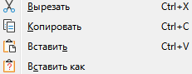
Рис. 1. Контекстное меню в LibreOffice Writer
ХОД ВЫПОЛНЕНИЯ ПРАКТИЧЕСКОЙ РАБОТЫ

ЗАДАНИЕ №1.
- Запустите LibreOffice Writer.
- На рабочем столе найдите папки Преподавателей → Выберите папку своего преподавателя → откройте папку ПР №21 Форматирование документа (web) → откройте текстовый документ в формате .odt – Сборник статей.odt.
- Сохраните файл в свою рабочую папку (вкладка Файл → Сохранить как … → Рабочий стол → Моя рабочая папка) с именем ПР№21_Фамилия_Группа
- Вставьте в документ две пустых страницы (нажмите сочетание клавиш Ctrl+ Enter).
- Настройте параметры страницы, установите следующие параметры Поля: Верхнее – 4 см; Нижнее – 2 см; Левое – 2 см; Правое – 1,5 см.
- Оформите первую страницу сборника как титульную в соответствии с образцом (см. Приложении В).
- Добавьте нижний колонтитул и вставьте нумерацию страниц.
- К заголовкам статей 1-10 примените стиль Заголовок 1 (предварительно измените этот стиль, чтобы выравнивание было по центру: меню Стили → Изменить стиль или [F11].
- На второй странице документа разместите автоматическое содержание создаваемого Сборника статей, как вы это делали в практической работе №19.
- Отформатируйте содержание (Гарнитура – Times New Roman, размер – 12 пт., межстрочный интервал – 1,0).

С ПЕРВЫМ текстом статьи произведите следующие действия:
- Первая строка – отступ стандартный 1,25 см; отступы слева (перед текстом) и справа (после текста) 0 см; межстрочный интервал – полуторный;
- Измените размер шрифта и начертания: 20, полужирный;
- Выровняйте по ширине пятый абзац текста;
- Третий абзац текста оформите с использованием интервала (1,5 пт.) между буквами;
- Выделите текст первой статьи и установите шрифт «Times New Roman»;
- Измените цвет шрифта названия статьи на голубой.
- Вставьте любую автофигуру в конец текста.

Со ВТОРЫМ текстом статьи произведите следующие действия:
- Первая строка – отступ 1,22 см; межстрочный интервал – полуторный;
- Измените размер шрифта и начертания: 18, обычный;
- Выровняйте по левому краю второй абзац текста;
- Любой фрагмент текста оформлен с использованием интервала (1 пт) между буквами;
- Выделите весь текст и установите шрифт «Arial»
- Измените цвет шрифта названия статьи на зеленый;
- Вставьте любую автофигуру в начале текста.

С ТРЕТЬИМ текстом статьи произведите следующие действия:
- Первая строка – отступ стандартный; отступ слева и справа 3 см; межстрочный интервал – двойной;
- Измените размер шрифта и начертания: 16, курсивом;
- Выделите весь текст и установите шрифт «Arial Black»
- Выровняйте по правому краю третий абзац текста;
- Измените цвет шрифта названия статьи на розовый;
- На пятом абзаце текста создайте список, пронумеровав несколько абзацев;
- Удалите последний пронумерованный абзац.

С ЧЕТВЁРТЫМ текстом статьи произведите следующие действия:
- Первая строка – отступ 1 см; отступ слева и справа 2 см; межстрочный интервал – одинарный;
- Измените размер шрифта и начертания: 14, полужирный с двойным подчеркиванием;
- Выделите весь текст и установите шрифт «Comic Scan MS»;
- Выровняйте по центру любой фрагмент текста;
- Измените цвет шрифта названия статьи на синий.

С ПЯТЫМ текстом статьи произведите следующие действия:
- первая строка – отступ стандартный; отступ слева и справа 3 см; межстрочный интервал – двойной;
- Измените размер шрифта и начертания: 12, курсив;
- Выделите весь текст и установите шрифт «Monotype Corciva»;
- Выровняйте по центру третий абзац текста;
- Измените цвет шрифта названия статьи на тёмно-красный.

С ШЕСТЫМ текстом статьи произведите следующие действия:
- первая строка – отступ 0 см; отступ слева 0 см, отступ справа 5 см; межстрочный интервал – одинарный;
- Измените размер шрифта и начертания: 10, курсивом с подчеркиванием;
- Выделите весь текст и установите шрифт «Verdana»;
- Выровняйте по правому краю второй абзац текста;
- Измените цвет шрифта на кирпичный;
- В конце текста статьи придумайте таблицу по смыслу и «Вставьте».

С СЕДЬМЫМ текстом статьи произведите следующие действия:
- Первая строка – отступ 1 см; отступ слева и справа 2 см; межстрочный интервал– полуторный;
- Измените размер шрифта и начертания: 14, полужирный с двойным подчеркиванием;
- Фрагмент текста в статье семь оформите с использованием разреженного интервала (3 пт) между буквами;
- Выделите весь текст и установите шрифт «Liberation Serif»;
- Выровняйте по центру первый абзац текста;
- Измените цвет шрифта названия статьи на синий;
- На втором абзаце текста создайте список, пронумеровав несколько абзацев.

С ВОСЬМЫМ текстом статьи произведите следующие действия:
- Первая строка – отступ стандартный 1,25 см; отступы слева (перед текстом) и справа (после текста) 0 см; межстрочный интервал – полуторный;
- Измените размер шрифта и начертания: 20, полужирный;
- Третий абзац текста оформите с использованием уплотненного интервала (1,5 пт.) между буквами;
- Выделите текст первой статьи и установите шрифт Cambria;
- Измените цвет шрифта названия статьи на жёлтым.
- Вставьте любую автофигуру в начале текста.

С ДЕВЯТЫМ текстом статьи произведите следующие действия:
- первая строка – отступ 4 см; отступ слева 4 см, отступ справа 0 см; межстрочный интервал – одинарный;
- Измените размер шрифта и начертания: 16, курсивом;
- Выделите весь текст и установите шрифт «Arial Narrow»
- Выровняйте по правому краю третий абзац текста;
- Измените цвет шрифта названия статьи на синий;
- На третьем абзаце текста создайте список, пронумеровав несколько абзацев;
- Удалите последний пронумерованный абзац.

С ДЕСЯТЫМ текстом статьи произведите следующие действия:
- Первая строка – отступ стандартный; отступ слева и справа 3 см; межстрочный интервал – двойной;
- Измените размер шрифта и начертания: 12, курсив;
- Любой фрагмент текста оформите с использованием разреженного интервала (3 пт) между буквами;
- Выделите весь текст и установите шрифт «Modern No. 20»
- Выровняйте по центру второй абзац текста статьи;
- Измените цвет шрифта названия статьи на темно-синий.

- Сохраните изменения в файле с именем.

ЗАПИШИТЕ ОТВЕТЫ НА КОНТРОЛЬНЫЕ ВОПРОСЫ:
- Как скопировать и вставить текст на клавиатуре?
- Есть и другой способ: вместо сочетания клавиш использовать кнопку контекстного меню?
- Горячие клавиши для работы с текстом?
- На какую клавишу нужно нажать, чтобы напечатать запятую, когда на компьютере установлен английский алфавит?
- Какой шрифт по умолчанию установлен в LO Writer?
- Какую клавишу нужно удерживать при копировании разных элементов текста одного документа?
- Что позволяет увидеть включенная кнопка «Непечатаемые символы»?

Приложение В
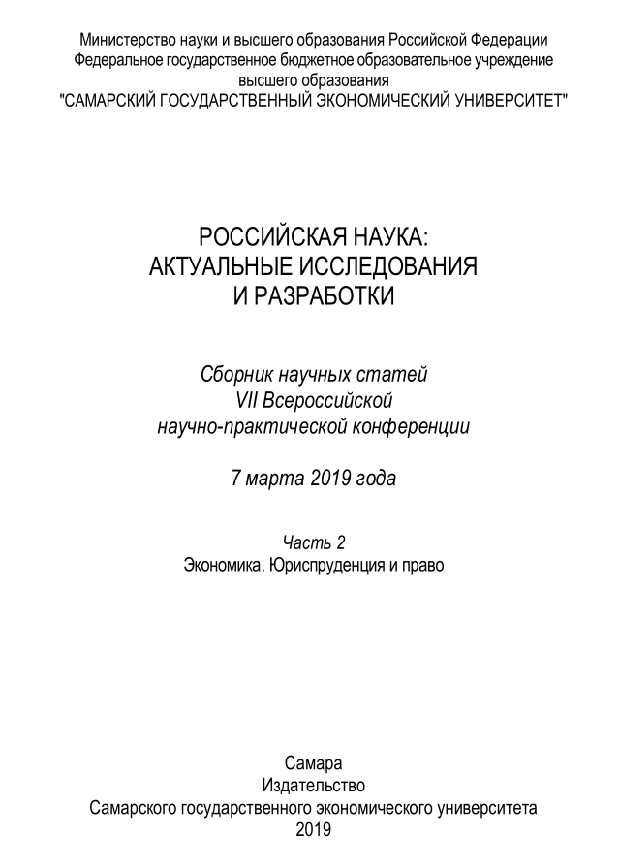

ПРАКТИЧЕСКАЯ РАБОТА №22
КОЛЛЕКТИВНАЯ РАБОТА НАД ТЕКСТОМ; ПРАВИЛА ОФОРМЛЕНИЯ ПРОЕКТОВ; ПРАВИЛА ЦИТИРОВАНИЯ ИСТОЧНИКОВ
Цель работы: используя текстовый процессор LibreOffice Writer научиться оформлять титульный лист проекта, результаты работы над индивидуальным проектом в соответствии с методическими рекомендациями по выполнению и защите индивидуальных проектов по общеобразовательным дисциплинам (для студентов 1 курса ГБПОУ ССТ); знать структуру проекта; закрепить умение настраивать свойства страниц – поля, формат абзаца (отступы, интервалы).
ТЕОРЕТИЧЕСКИЕ СВЕДЕНИЯ
ТРЕБОВАНИЯ К ОФОРМЛЕНИЮ РЕЗУЛЬТАТОВ РАБОТЫ НАД ИНДИВИДУАЛЬНЫМ ПРОЕКТОМ
- Индивидуальный проект должен содержать:
    - титульный лист;
    - оглавление (содержание);
    - пояснительная записка (паспорт проекта);
    - введение;
    - основная часть;
    - заключение;
    - список информационных источников;
    - глоссарий (если требуется);
    - приложения (если требуется);
Каждая из этих частей (и каждая глава в основной части) начинается с новой страницы.

- Титульный лист должен содержать:  - название образовательной организации;  - словосочетание «индивидуальные проект», название предмета (прописными (заглавными) буквами);  - название проекта (без дополнительных слов «тема», «проект», должно быть кратким, лаконичным и соответствовать содержанию проекта. Пишется заглавными буквами);  - фамилия, имя и отчество автора (в именительном падеже без слов «Выполнил»);  - фамилия, имя и отчество руководителя (в именительном падеже без слов «Проверил»);  - в последних двух строчках – город и год, выравнивание по центру.  Пример правильного оформления титульного листа см. на рисунке справа и в Приложении А. | 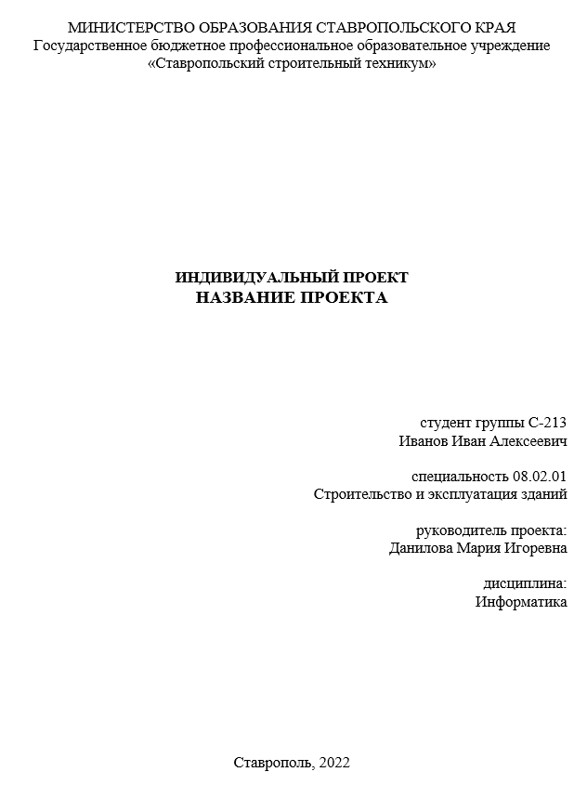

- Оформление работы:
- Текст работы должен быть напечатан на одной стороне листа белой бумаги формата, А4 через одинарный интервал.
- Кегль шрифта основного текста работы должен быть 14 пт., ненаклонный.
- Для заголовка титульного листа разрешается использовать шрифты кеглем 16 пунктов. Гарнитура шрифта – Times New Roman.
- Объём – не более 20 страниц (без учёта приложений).
- Страницы нумеруются по порядку арабскими цифрами.
- Номера страниц проставляются в правом нижнем углу страницы.

- Оглавление строится автоматически на основе включенных в реферат заголовков разных уровней (Заголовок 1, Заголовок 2 и т. д.).
- В списке информационных источников перечисляются все материалы, использованные при составлении проекта: книги, статьи, Интернет-сайты, электронные ресурсы и др. Работы в списке перечисляются в алфавитном порядке по фамилии автора, работы одного автора – по возрастанию года издания. В конце списка перечисляются источники на иностранных языках и Интернет-ресурсы.
Примеры правильного оформления элементов списка использованных источников:
Книга: | - Лукинова, О. В. Цифровой этикет. Как не бесить друг друга в интернете / О. в. Лукинова. – Москва : Эксмо, 2020. – 240 с. – (Этикет без границ. Новые правила для нового времени).
Статья в журнале: | - Иванов М. Н. Использование открытых онлайн-курсов при организации образовательного процесса // Наука. Информатизация. Технологии. Образование. Материалы XII международной научно-практической конференции. 2019. С. 73-79.
Электронный  документ: | - Постановление Правительства РФ от 16 ноября 2020 г. № 1836 «О государственной информационной системе «Современная цифровая образовательная среда». Электронный ресурс – URL: https://www.garant.ru/products/ipo/prime/doc/74822854/ (дата обращения 09.05.2021).
Сайт, портал или форум целиком | - Портал «Безопасность детей в сети». URL: https://kids.kaspersky.ru/ (дата обращения 26.01.2022 г.).

ХОД ВЫПОЛНЕНИЯ РАБОТЫ
ЗАДАНИЕ №1. ОФОРМИТЬ ПРОЕКТ В СООТВЕТСВИИ С ТРЕБОВАНИЯМИ
Требуется оформить реферат, записанный в файле Проект_информатика, в соответствии с приведенными выше правилами.
Для этого:
- В папке Преподавателя (DANILOVAMI / ABRAMOVALA) найдите файл Проект_информатика и откройте его (откройте копию файла).
- Сохраните документ в свою папку (Файл → Сохранить как… → Рабочий стол → Моя рабочая папка) с именем ПР№22_Фамилия_Группа (в названии файле не должно быть точек и пробелов).
- Установите симметричные поля страницы (верхнее, нижнее – 2,00 см., правое, левое – 1,50) (Формат → Стиль страницы… → вкладка Страница).
- Включите отображение непечатаемые символы (рис. 1). Это поможет видеть лишние пробелы между словами и начало абзацев. Точка означает – пробел, знак ¶ означает – абзац.

Рис. 1. Отображение непечатаемых символов в текстовом документе

- Выделите весь текст, нажмите по нему ПКМ → Абзац → Абзац …:
- вкладка Отступы и интервалы: отступ перед текстом – 0,00 см.; после текста – 0,00 см.; первая строка – 1,25 см.; интервал перед абзацем – 0,00 см., после абзаца – 0,00 см.; межстрочный интервал – одинарный.
- вкладка Выравнивание: параметры – по ширине.
- Выделите весь текст, нажмите по нему ПКМ → Символы → Символы …:
- вкладка Шрифт: гарнитура – Times New Roman; стиль – обычный; кегль – 14 пт.
- Сделайте титульный лист проекта (используйте свои имя и фамилию, а также ФИО вашего преподавателя) (см. Приложение Г).
- Добавьте нумерацию страниц (в правом нижнем углу, на титульном листе номер не ставится). Для этого нажмите в нижней части любого места и добавьте Нижний колонтитул (Базовый), нажав на +. Перейдите во вкладку Вставка → Номер страницы.
- Для того, чтобы убрать номер страницы на титульном листе, перейдите в начало документа, поставьте курсор внутрь титульного листа, нажмите копку [F11] (или Стили → Управление стилями), на боковой панели в верхнем правом углу нажмите кнопку и выберите Стили (рис. 2). перейдите во вкладку Стили страниц как показано на рисунке 3 и двойным щелчком выберите Первая страница.
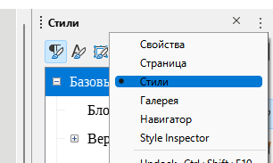  Рис. 2. Включение настроек стиля | Рис. 3. Установка стиля Первая страница

Составление автоматического содержания.
- Содержание должно располагаться на странице 2. После титульной страницы выполните разрыв страницы и сразу сделайте пустой абзац.
- Выделите «Пояснительная записка (паспорт) проекта» (только предложение (!), всю пояснительную записку выделять не нужно), нажмите последовательность действий: вкладка Стили → Заголовок 1. Ещё раз нажмите на вкладку Стиль и нажмите Изменить стиль.
- Во вкладке Шрифт (рис. 4) выберите гарнитуру Times New Roman, стиль – полужирный, размер – 14 пт.
Рис. 4. Настройка шрифта заголовка 1

- Во вкладке Выравнивание выберите – по центру.
- Во вкладке Отступы и интервалы (рис. 5) уберите лишние интервалы, установите междустрочный интервал – 1,5 строки, после чего нажмите ОК.

Рис. 5. Настройка отступов и интервалов заголовка 1

К заголовкам первого уровня относят:
- Пояснительную записку (паспорт) проекта;
- Введение;
- 1. Антивирусные программы;
- 2. Разновидности и типы антивирусных программ;
- 3. Обзор популярных антивирусных программ;
- Заключение;
- Список информационных источников.
- После того как вы настроили стиль Заголовка 1. Достаточно в следующий раз просто выделить «Введение», нажать вкладка Стили → Заголовок 1 (или Ctrl + 1).
- Перейдите на вторую страницу документа. По середине прописными буквами напишите «СОДЕРЖАНИЕ» (без кавычек, полужирным (или жирным) шрифтом), сделайте абзац и выполните последовательность действий: вкладка Вставка → Оглавления и указатели → Оглавление, указатель или библиография … .
- Уберите заглавие и защиту от изменений вручную как показано на рисунке 6.

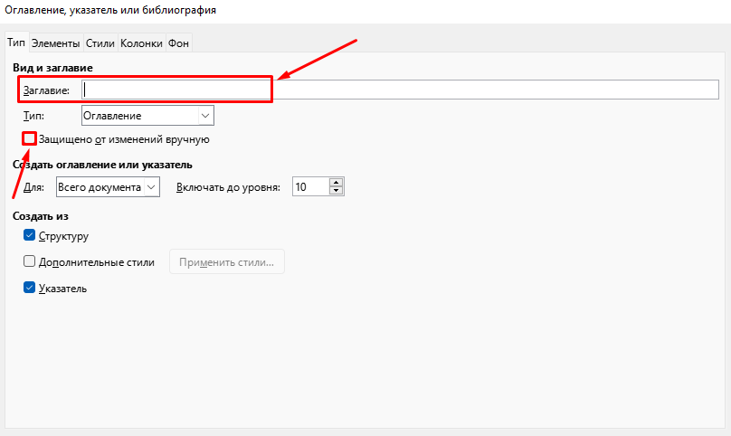
Рис. 6. Настройка оглавления

- Отформатируйте содержание в соответствии с требованиями, которые применяются к основному тексту.
- Преобразуйте готовый документ в формат PDF (Файл → Экспорт в … → Экспорт в PDF) с именем ПР№22_Фамилия_Группа (в названии файле не должно быть точек и пробелов).

Приложение Г. Образец титульного листа

МИНИСТЕРСТВО ОБРАЗОВАНИЯ СТАВРОПОЛЬСКОГО КРАЯ
Государственное бюджетное профессиональное образовательное учреждение
«Ставропольский строительный техникум»

ИНДИВИДУАЛЬНЫЙ ПРОЕКТ
НАЗВАНИЕ ПРОЕКТА

студент группы С-213
Иванов Артём Алексеевич

специальность 08.02.01
Строительство и эксплуатация зданий и сооружений

руководитель проекта:
Данилова Мария Игоревна

дисциплина:
Информатика

Ставрополь, 2022

ПРАКТИЧЕСКАЯ РАБОТА №23
ИТОГОВОЕ ЗАНЯТИЕ ПО ТЕМЕ «ОБРАБОТКА ТЕКСТОВОЙ ИНФОРМАЦИИ»
Цель работы: проверить теоретические знания по теме «Обработка текстовой информации»; проверить практические навыки работы в текстовом процессоре LibreOffice Writer.
ХОД ВЫПОЛНЕНИЯ ПРАКТИЧЕСКОЙ РАБОТЫ

- Запустите LibreOffice Writer.
- Сохраните файл в свою рабочую папку (вкладка Файл → Сохранить как … → Рабочий стол → Моя рабочая папка) с именем ПР№23_Фамилия_Группа

ЗАДАНИЕ №1. Набрать текст и выполнить его форматирование.
- Включите режим показа непечатаемых знаков.
- Наберите текст, приведённый ниже.

Образец для набора (рамку добавлять не нужно, гарнитура – Times New Roman, размер – 12 пт., выравнивание – по ширине, отступ первой строки – 1,25):
ГБПОУ «Ставропольский строительный техникум» выпускает специалистов по следующим специальностям:
07.02.01 Архитектура;
08.02.01 Строительство и эксплуатация зданий и сооружений;
08.02.05 Строительство и эксплуатация автомобильных дорог и аэродромов;
08.02.07 Монтаж и эксплуатация внутренних сантехнических устройств, кондиционирования воздуха и вентиляции;
08.02.08 Монтаж и эксплуатация оборудования и систем газоснабжения;
21.02.05 Земельно-имущественные отношения.

- Скопируйте набранный текст и ниже вставьте его 2 раза. Таким образом, у вас получится 3 одинаковых абзаца. Отделите каждый абзац друг от друга кнопкой Enter. Измените размер, начертание, гарнитуру шрифта, чтобы получилось следующее:

Текст №1
ГБПОУ «Ставропольский строительный техникум» выпускает специалистов по следующим специальностям:
07.02.01 Архитектура; (9 пт.)
08.02.01 Строительство и эксплуатация зданий и сооружений; (12 пт.)
08.02.05 Строительство и эксплуатация автомобильных дорог и аэродромов; (12 пт., верхний индекс)
08.02.07 Монтаж и эксплуатация внутренних сантехнических устройств, кондиционирования воздуха и вентиляции; (12 пт., нижний индекс)
08.02.08 Монтаж и эксплуатация оборудования и систем газоснабжения; (12 пт.)
21.02.05 Земельно-имущественные отношения. (12 пт.)

Текст №2 (Times New Roman, размер – 12 пт.)
ГБПОУ «Ставропольский строительный техникум» выпускает специалистов по следующим специальностям:
07.02.01 АРХИТЕКТУРА;
08.02.01 строительство и эксплуатация зданий и сооружений;
08.02.05 Строительство и эксплуатация автомобильных дорог и аэродромов;
08.02.07 Монтаж и эксплуатация внутренних сантехнических устройств, кондиционирования воздуха и вентиляции; (12 пт., верхний индекс)
08.02.08 Монтаж и эксплуатация оборудования и систем газоснабжения; (12 пт., нижний индекс)
21.02.05 Земельно-имущественные отношения.

Текст №3 (Times New Roman, размер – 12 пт.)
ГБПОУ «Ставропольский строительный техникум» выпускает специалистов по следующим специальностям:
07.02.01 Архитектура;
08.02.01 Строительство и эксплуатация зданий и сооружений; (12 пт., нижний индекс)
08.02.05 Строительство и эксплуатация автомобильных дорог и аэродромов; (12 пт., верхний индекс)
08.02.07 Монтаж и эксплуатация внутренних сантехнических устройств, кондиционирования воздуха и вентиляции; (12 пт., нижний индекс)
08.02.08 Монтаж И Эксплуатация Оборудования И Систем Газоснабжения;
21.02.05 ЗЕМЕЛЬНО-ИМУЩЕСТВЕННЫЕ ОТНОШЕНИЯ.

- Выровняйте последний абзац следующим образом:

ГБПОУ «Ставропольский строительный техникум» выпускает специалистов по следующим специальностям:
07.02.01 Архитектура;
08.02.01 Строительство и эксплуатация зданий и сооружений;
08.02.05 Строительство и эксплуатация автомобильных дорог и аэродромов;
08.02.07 Монтаж и эксплуатация внутренних сантехнических устройств, кондиционирования воздуха и вентиляции;
08.02.08 Монтаж И Эксплуатация Оборудования И Систем Газоснабжения;
21.02.05 ЗЕМЕЛЬНО-ИМУЩЕСТВЕННЫЕ ОТНОШЕНИЯ.

- Выполните текущее сохранение (Ctrl + S).
- Сделайте разрыв страницы (Ctrl + Enter).
- На рабочем столе найдите папки Преподавателей → Выберите папку своего преподавателя → откройте папку ПР№23 Итоговое занятие (текстовые процессоры) → откройте текстовый документ в формате .odt – Заготовки.odt.
- Скопируйте текст №1 из документа и вставьте его в свой документ.
- Выполните форматирование текста в соответствии с приведённым примером ниже.

Образец форматирования:
Область профессиональной деятельности
Выпускники строительных специальностей долгое время были и остаются очень востребованными на рынке труда. Поэтому самой «ходовой» специальностью СПО является «Строительство и эксплуатация зданий и сооружений». Освоить специальность предлагают все строительные колледжи. На обучение принимаются выпускники школ. После 9 классов предстоит учиться ^{3 года 10 мес}., после 11 — на год меньше. Студенты специальности «Строительство и эксплуатация зданий и сооружений» изучают общегуманитарные дисциплины, математику и информатику, основы экономики и _{техническую механику}, электротехнику и электронику. В образовательной программе предусмотрены стажировки на реальных объектах. Выпускники специальности «Строительство и эксплуатация зданий и сооружений» умеют разрабатывать проектно-сметную документацию; возводить здания, сооружения, инженерные коммуникации и ^{санитарно-технические системы}; реконструировать строительные объекты.
Выпускники специальности «Строительство и эксплуатация зданий и сооружений» получают квалификацию «техник», и, как правило, становятся прорабами.

- Выполните текущее сохранение (Ctrl + S).
- Сделайте разрыв страницы (Ctrl + Enter).
- Скопируйте текст №2 из файла Заготовки.odt. Выполните форматирование текста в соответствии с приведённым примером ниже.

Образец форматирования:

Объектами профессиональной деятельности выпускников являются:
- строительные объекты;
- строительные материалы, изделия и конструкции;
- строительные машины и механизмы;
- нормативная и производственно-техническая документация;
- технологические процессы проектирования, строительства и эксплуатации зданий и сооружений и их конструктивные элементы.

Областью профессиональной деятельности бухгалтера является:
- учет имущества и обязательств организации,
- проведение и оформление хозяйственных операций,
- обработка бухгалтерской информации,
- проведение расчетов с бюджетом и внебюджетными фондами,
- формирование бухгалтерской отчетности,
- налоговый учет, налоговое планирование.

Специальность 07.02.01 Архитектура одна из самых популярных и это легко объяснимо. Во-первых, специальность относится к разряду престижных, во-вторых открывает большие возможности для самореализации, а в-третьих, позволяет добиться финансовой независимости. Архитектор должен обладать следующими личностными качествами, среди которых можно выделить:
- хорошо развитое пространственное мышление;
- отменный художественный вкус и общее чувство гармонии и стиля;
- превосходная зрительная память и наблюдательность;
- способность к рисованию;
- аналитический склад ума;
- креативность;
- пунктуальность;
- усидчивость;
- коммуникабельность;
- организаторские способности;
- стрессоустойчивость;
- эрудированность;
- рациональность.
- Выполните текущее сохранение (Ctrl + S).
- Сделайте разрыв страницы (Ctrl + Enter).
ЗАДАНИЕ №2.
- Наберите слова. Наложите следующие видоизменения (Формат → Символ → Эффекты шрифта):
Архитектор (зачеркнутый).
Строитель (подчеркивание + пунктир).
Д^{орожник} (надстрочный).
С_{антехник} (подстрочный + полужирный).
ГАЗОВИК
(прописные + контур + полужирный)

- Выполните текущее сохранение (Ctrl + S).
- Сделайте разрыв страницы (Ctrl + Enter).

ЗАДАНИЕ №3.
20. Скопируйте текст №3 из файла Заготовки.odt и отформатируйте по приведенному образцу, расположенному ниже. Установите гарнитуру шрифта – Times New Roman, размер шрифта 12. Выделите полужирным шрифтом заголовок и выровняйте по центру.

Образец как должен выглядеть текст после форматирования:
Уважаемый, Василий Евгеньевич!
Мы будем рады видеть сотрудников Вашей компании среди участников конференции «Развитие бизнеса с помощью информационных технологий», которая пройдет 15.02.2022 г. в Москве на территории: Рождественский бульвар, 28.
Основной целью конференции является ознакомление руководителей, а также IT-директоров крупных и малых предприятий с возможностями современных информационных технологий и их влиянием на развитие бизнеса.
В ходе конференции своим опытом поделятся представители таких международных компаний, как ООО «Innovation», ООО «Science» и ООО «24Мастер».
Конференция «Развитие бизнеса с помощью информационных технологий» будет проходить в формате лекций и дискуссий. В первой части мероприятия участники конференции выступят с докладами и расскажут о своих наработках в области управления и развития предприятия. Во второй части конференции каждый гость сможет задать интересующие его вопросы и проконсультироваться с более опытными коллегами.
Организационный сбор за участие в конференции оставляет 10000 рублей. В эту стоимость входит трансфер, кофе-брейк, обед и канцелярия.
Более детально с программой конференции вы можете ознакомиться на нашем сайте: www.girit.com
Для участия в конференции необходимо заполнить анкету, прикрепленную к письму, и отправить ее на почту: Данный адрес e-mail защищен от спам-ботов, Вам необходимо включить Javascript для его просмотра, после чего с вами свяжется представитель оргкомитета.
Надеемся увидеть Вас среди участников нашей конференции.

С уважением,
Александр Викторович

- Выполните текущее сохранение (Ctrl + S).
- Сделайте разрыв страницы (Ctrl + Enter).

ЗАДАНИЕ №4. Скопируйте текст №4 из файла Заготовки.odt и вставьте его в свой документ.
- Установите гарнитуру шрифта – Times New Roman, размер шрифта 14, отступ первой строки – 1,25.
- Оформите во втором предложении каждые два слова разным цветом.
- Произведите в третьем и четвертом предложениях следующие преобразования: (Формат → Символы… → Эффекты шрифта):
- первое слово – с одинарным подчеркиванием;
- второе – с пунктирным подчеркиванием;
- третье – двойным подчеркиванием;
- четвертая строка – двойное волнистое.
- В исходном тексте на слова «В техникуме имеется хорошо развитая учебно-лабораторная база» установите интервал разрежения на 10 пт. (Формат → Символы…→ вкладка Положение → Интервал разреженный на 10 пт).
- На слова «В мае 2019 года ССТ отметил своё 75-летие» установите волнистое подчеркивание и синий цвет шрифта.
- Выделите второй абзац текста и измените гарнитуру шрифта на Arial.
- Выполните текущее сохранение (Ctrl + S).
- Сделайте разрыв страницы (Ctrl + Enter).

ЗАДАНИЕ №5.
- Используя Мастер формул в программе LibreOffice Writer, набрать формулы по образцу:
$$\tan{α±β=\frac{\tan{α±tanβ}}{1+\tan{α\tan{β}}}};$$
Неопределённость знаний об источнике информации вычисляется по формуле Шеннона:
$$H=-\sum_{i=1}^{n}{p_{i}∙\log_{2}{p_{i}=}}\sum_{i=1}^{n}{p_{i}∙\log_{2}{\frac{1}{p_{i}}}}$$
Величина H часто называется информационной энтропией.

- Выполните текущее сохранение (Ctrl + S).

ДЛЯ ПОДГОТОВКИ К
ПРАКТЧЕСКИМ ЗАНЯТИЯМ
СПИСОК РЕКОМЕНДУЕМОЙ ЛИТЕРАТУРЫ

- Гаврилов М. В. Информатика и информационные технологии : учебник для среднего профессионального образования / М. В. Гаврилов, В. А. Климов. – 4-е изд., перераб. и доп. – Москва : Издательство Юрайт, 2019. – 383 с. – (Профессиональное образование). – ISBN 978-5-534-03051-8. – Текст : электронный // ЭБС Юрайт. – URL: https://urait.ru/bcode/433276 (дата обращения: 29.06.2021).
- Жилко Е. П. Информатика. Часть 1 : учебник для СПО / Е. П. Жилко, Л. Н. Титова, Э. И. Дяминова. – Саратов, Москва : Профобразование, Ай Пи Ар Медиа, 2020. – 182 c. – ISBN 978-5-4488-0873-9, 978-5-4497-0637-9. – Текст : электронный // Электронно-библиотечная система IPR BOOKS : [сайт]. – URL: http://www.iprbookshop.ru/97411.html (дата обращения: 29.06.2021).
- Ляхович В. Ф. Основы информатики : учебник / Ляхович В. Ф., Молодцов В. А., Рыжикова Н. Б. – Москва : КноРус, 2021. – 347 с. – ISBN 978-5-406-08260-7. – URL: https://book.ru/book/939291 (дата обращения: 11.06.2021). – Текст : электронный.
- Михеева Е.В. Информатика [Текст]: учебник для студ. учреждений СПО / Е.В. Михеева, О.И. Титова – М.: ИЦ «Академия», 2018. – 400 с.
- Прохорский Г. В. Информатика : учебное пособие / Прохорский Г.В. – Москва : КноРус, 2021. – 240 с. – ISBN 978-5-406-08375-8. – URL: https://book.ru/book/939872 (дата обращения: 11.06.2021). – Текст : электронный.
- Прохорский Г. В. Информатика и информационные технологии в профессиональной деятельности : учебное пособие / Прохорский Г.В. – Москва : КноРус, 2021. – 271 с. – ISBN 978-5-406-08016-0. – URL: https://book.ru/book/938649 (дата обращения: 11.06.2021). – Текст : электронный.
- Угринович Н. Д. Информатика : учебник / Угринович Н.Д. – Москва : КноРус, 2021. – 377 с. – ISBN 978-5-406-08167-9. – URL: https://book.ru/book/939221 (дата обращения: 11.06.2021). – Текст: электронный.
- Угринович Н. Д. Информатика. Практикум : учебное пособие / Угринович Н.Д. – Москва : КноРус, 2021. – 264 с. – ISBN 978-5-406-08204-1. – URL: https://book.ru/book/940090 (дата обращения: 11.06.2021). – Текст : электронный.
- Филимонова Е. В. Информатика и информационные технологии в профессиональной деятельности : учебник / Филимонова Е.В. – Москва : Юстиция, 2021. – 213 с. – ISBN 978-5-406-08194-5. – URL: https://book.ru/book/939367 (дата обращения: 11.06.2021). – Текст : электронный.
- Хлебников А. А. Информатика : учебник для студентов образовательных учреждений среднего профессионального образования / А. А. Хлебников. – Изд. 2-е, испр. и доп. – Ростов-на-Дону : Феникс, 2017. – 446, с. : ил.
- Цветкова М. С. Информатика : учебник для студ. учреждений сред. проф. образования / М. С. Цветкова, И. Ю. Хлобыстова. – 6-е изд., стер. – М. : Издательский центр «Академия», 2020. – 352 с. : ил., [с цв. вкл.]. ISBN 978-5-4468-9008-8. Текст : электронный // ЭБС Издательский центр «Академия». – URL: https://www.academia-moscow.ru/reader/?id=452487 (дата обращения: 11.06.2021).

Не следует смешивать понятия «формат диска» и «формат документа». Форматирование документа – это изменение его внешнего вида на уровне символов, абзацев, страниц, разделов и т. д.
Форматирование текста – средства его изменения, такие как выбор начертания шрифта и использование эффектов, позволяющих менять вид текста.
В квадратных скобках далее будет обозначаться одна (конкретная) клавиша на клавиатуре.
На некоторых клавиатурах, может быть следующее обозначение данных клавиш: pgup, pgdn.
Спецификация – текстовый документ, содержащий текст, разбитый на графы, полностью определяющий состав сборочной единицы, комплекта или комплекса.
Гарнитура (в типографике) – совокупность шрифтов, объединённых общими стилевыми признаками, отличными от других шрифтов, либо совокупность начертаний, включающая общий характер графического построения знаков и решения их элементов.
Знать ответы на все вопросы (устно).
Теоретические сведения также представлены в виде презентационного материала в файле «Требования к оформлению проекта», который находится в папке «ПР №22 Правила оформления проектов».

